МИНИСТЕРСТВО ОБРАЗОВАНИЯ И НАУКИ САМАРСКОЙ ОБЛАСТИ

РЕЗУЛЬТАТЫ НЕЗАВИСИМОЙ ОЦЕНКИ КАЧЕСТВА УСЛОВИЙ ОСУЩЕСТВЛЕНИЯ ОБРАЗОВАТЕЛЬНОЙ ДЕЯТЕЛЬНОСТИ ОРГАНИЗАЦИЯМИ САМАРСКОЙ ОБЛАСТИ В 2022 ГОДУ
в 2021 году

Самара, 2022

Оглавление

Введение 3
1. Обобщенный анализ количественных результатов независимой оценки 8
1.1. Средние, минимальные и максимальные значения по каждому критерию с учетом видов реализуемых образовательных программ 8
1.2. Средние, минимальные и максимальные значения по каждому показателю с учетом видов реализуемых образовательных программ 11
1.3. Обобщенный анализ сравнения результатов оценки в разрезе критериев и показателей 32
1.4. Сравнительный анализ динамики изменения значения итогового балла по типам образовательных учреждений по итогам НОКО 2019 г. и 2022 г. 37
2. Результаты независимой оценки в отношении организаций, осуществляющих образовательную деятельность по основным общеобразовательным программам: лучшие и худшие результаты 41
3. Результаты независимой оценки в отношении организаций, осуществляющих образовательную деятельность по образовательным программам среднего профессионального образования, основным программам профессионального обучения: лучшие и худшие результаты 49
4. Результаты независимой оценки в отношении организаций, осуществляющих образовательную деятельность по дополнительным общеобразовательным программам: лучшие и худшие результаты 57
5. Обобщенный анализ выявленных проблем деятельности образовательных организаций 65
6. Обобщенная информация по предложениям и рекомендациям по устранению выявленных недостатков и улучшению качества работы образовательных организаций 84
Приложение 92
Приложение 1: перечень образовательных организаций, в отношение которых проводилась оценка качества условий оказания услуг с указанием объема выборочной совокупности, сроков проведения мероприятий, входящих в независимую оценку, в том числе изучения сведений из открытых источников, выездов
Приложение 2: сравнение результатов оценки по каждому показателю (при наличии) и критерию с результатами обследуемых образовательных организаций за предыдущий период оценки с учетом видов реализуемых образовательных программ (текстовая информация и диаграммы (графики) в отчете)
Приложение 3: сформированные рейтинги по каждому показателю (при наличии) и критерию по каждой образовательной организации с учетом видов реализуемых образовательных программ (таблицы в виде приложения к отчету)
Приложение 4: таблица с полученными количественными данными оценки для расчета значений показателей и критериев, рассчитанными значениями показателей и критериев

Введение

Независимая оценка качества условий оказания услуг организациями социальной сферы (далее – НОК) – оценочная процедура, направленная на получение сведений об условиях оказания услуг и проводится в целях предоставления участникам отношений информации об уровне организации деятельности на основе общедоступной информации. Независимая оценка является одной из форм общественного контроля и проводится в целях предоставления получателям социальных услуг информации о качестве условий оказания услуг организациями социальной сферы, а также в целях повышения качества их деятельности.
Результаты, полученные в ходе проведения НОК, имеют прикладной характер и используются в процессе принятия управленческих решений.
Объект независимой оценки – образовательные организации Самарской области, в отношении которых проводится независимая оценка качества условий оказания услуг.
В 2022 году независимая оценка качества условий оказания услуг проводится в отношении 400 образовательных организаций, оказывающих образовательные услуги на территории Самарской области, в том числе:
- 147 организаций общего образования;
- 63 организации среднего профессионального образования;
- 190 организаций дополнительного образования детей.
Предмет оценки – качество условий оказания услуг образовательных организаций, осуществляющих деятельность на территории Самарской области, в отношении которых проводится независимая оценка.
Цель оценки – получить информацию о качестве условий оказания услуг в отношении 400 образовательных организаций, осуществляющих деятельность на территории Самарской области.
Задачи исследования:
1. Обобщение и анализ информации о качестве условий оказания услуг осуществляются по каждой организации образования, в отношении которой проводится НОК в текущем году, в соответствии с показателями, характеризующими общие критерии оценки качества условий оказания услуг образовательных организаций, осуществляющими деятельность на территории Самарской области.
2. Предоставление Заказчику и Общественному совету при министерстве образования и науки Самарской области информации о качестве условий предоставляемых услуг образовательных организаций, осуществляющими деятельность на территории Самарской области, в целях осуществления НОК.
Оценивались следующие критерии качества условий оказания услуг:
- открытость и доступность информации об организации;
- комфортность условий предоставления услуг;
- доступность услуг для инвалидов;
- доброжелательность, вежливость работников организаций;
- удовлетворенность условиями оказания услуг.
В ходе проведения НОК фиксируются следующие показатели:
№п/п | Показатели
I. Показатели, характеризующие открытость и доступность информации
об организации (учреждении), осуществляющей образовательную деятельность
1.1. | Соответствие информации о деятельности организации, размещенной на общедоступных информационных ресурсах, ее содержанию и порядку (форме) размещения, установленным нормативными правовыми актами:  на информационных стендах в помещении организации;  на официальном сайте организации культуры в информационно-телекоммуникационной сети Интернет (далее - официальный сайт организации)
1.2. | Наличие на официальном сайте организации информации о дистанционных способах обратной связи и взаимодействия с получателями услуг и их функционирование:  телефона;  электронной почты;  электронных сервисов (форма для подачи электронного обращения (жалобы, предложения), получение консультации по оказываемым услугам, раздела «Часто задаваемые вопросы»);  технической возможности выражения получателем услуг мнения о качестве условий оказания услуг организацией культуры (наличие анкеты для опроса граждан или гиперссылки на нее)
1.3. | Доля получателей образовательных услуг, удовлетворенных открытостью, полнотой и доступностью информации о деятельности организации размещенной на информационных стендах в помещении организации, на официальном сайте организации культуры (в % от общего числа опрошенных получателей услуг)
 | II. Показатели, характеризующие комфортность условий, в которых осуществляется образовательная деятельность
2.1. | Обеспечение в организации комфортных условий для предоставления услуг:  наличие комфортной зоны отдыха (ожидания), оборудованной соответствующей мебелью;  наличие и понятность навигации внутри организации;  наличие и доступность питьевой воды;  наличие и доступность санитарно-гигиенических помещений;  санитарное состояние помещений организаций.
2.2. | Доля получателей образовательных услуг, удовлетворенных комфортностью условий, в которых осуществляется образовательная деятельность (в % от общего числа опрошенных получателей услуг)
 | III. Показатели, характеризующие доступность образовательной деятельности для инвалидов
3.1. | Оборудование территории, прилегающей к зданиям организации, и помещений с учетом доступности для инвалидов:  оборудование входных групп пандусами (подъемными платформами);  наличие выделенных стоянок для автотранспортных средств инвалидов;  наличие адаптированных лифтов, поручней, расширенных дверных проемов;  наличие сменных кресел-колясок;  наличие специально оборудованных для инвалидов санитарно-гигиенических помещений
3.2. | Обеспечение в организации условий доступности, позволяющих инвалидам получать образовательные услуги наравне с другими:  дублирование для инвалидов по слуху и зрению звуковой и зрительной информации;  дублирование надписей, знаков и иной текстовой и графической информации знаками, выполненными рельефно-точечным шрифтом Брайля;  возможность предоставления инвалидам по слуху (слуху и зрению) услуг сурдопереводчика (тифлосурдопереводчика);  альтернативной версии официального сайта организации для инвалидов по зрению;  помощь, оказываемая работниками организации, прошедшими необходимое обучение (инструктирование) по сопровождению инвалидов в помещениях организации и на прилегающей территории;  возможность предоставления услуги в дистанционном режиме или на дому
3.3. | Доля получателей образовательных услуг, удовлетворенных доступностью образовательных услуг для инвалидов (в % от общего числа опрошенных получателей услуг - инвалидов)
 | IV. Показатели, характеризующие доброжелательность, вежливость работников организации
4.1. | Доля получателей образовательных услуг, удовлетворенных доброжелательностью, вежливостью работников организации, обеспечивающих первичный контакт и информирование получателя образовательной услуги при непосредственном обращении в организацию (в % от общего числа опрошенных получателей услуг)
4.2. | Доля получателей образовательных услуг, удовлетворенных доброжелательностью, вежливостью работников организации, обеспечивающих непосредственное оказание образовательной услуги при обращении в организацию (учреждение) (в % от общего числа опрошенных получателей услуг)
4.3. | Доля получателей образовательных услуг, удовлетворенных доброжелательностью, вежливостью работников организации при использовании дистанционных форм взаимодействия (в % от общего числа опрошенных получателей услуг)
 | V. Показатели, характеризующие удовлетворенность условиями осуществления образовательной деятельности организаций
5.1. | Доля получателей образовательных услуг, которые готовы рекомендовать организацию родственникам и знакомым (могли бы ее рекомендовать, если бы была возможность выбора организации (учреждения) (в % от общего числа опрошенных получателей услуг)
5.2. | Доля получателей образовательных услуг, удовлетворенных удобством графика работы организации (в % от общего числа опрошенных получателей услуг)
5.3. | Доля получателей услуг, удовлетворенных в целом условиями оказания услуг в организации (в % от общего числа опрошенных получателей услуг)

Методы сбора первичной информации.
Методы сбора первичной информации с учетом требований постановления Правительства Российской Федерации от 31.05.2018 № 638 «Об утверждении Правил сбора и обобщения информации о качестве условий оказания услуг организациями в сфере культуры, охраны здоровья, образования, социального обслуживания и федеральными учреждениями медико-социальной экспертизы»:
В рамках проведения НОК будут использованы следующие методы сбора информации:
- Анализ сайтов организаций.
- Экспертная оценка условий оказания услуг (работа эксперта по оценке условий).
- «Контрольная закупка» услуг учреждений, предоставляемых дистанционными способами.
- Онлайн-анкетирование получателей услуг.
Выборочная совокупность. Тип выборочной совокупности, применяемой в исследовании: направленная (целевая) выборка методом доступных случаев. Допустимая погрешность – не более 5% при доверительной вероятности 95% (для каждого учреждения).
Объем выборочной совокупности рассчитывается в соответствии с Методикой, утвержденной приказом Минтруда России от 30.10.2018 № 675н «Об утверждении методики выявления и обобщения мнения граждан о качестве условий оказания услуг организациями в сфере культуры, охраны здоровья, образования, социального обслуживания и федеральными учреждениями медико-социальной экспертизы»: объем выборочной совокупности респондентов (численность получателей услуг, подлежащих анкетированию) для выявления мнения граждан формируется для каждой организации в зависимости от общей численности получателей услуг в данной организации в течение календарного года, предшествующего году проведения независимой оценки качества, и составляет 40% от объема генеральной совокупности, но не более 600 респондентов в одной организации.
Общий объем выборки по образовательным организациям, осуществляющим образовательную деятельность по основным общеобразовательным программам, составил 63923 респондента.
Общий объем выборки по образовательным организациям, осуществляющим образовательную деятельность по образовательным программам среднего профессионального образования, основным программам профессионального обучения, составил 39951 респондент.
Общий объем выборки по образовательным организациям, осуществляющим образовательную деятельность по дополнительным общеобразовательным программам, составил 60 235 респондентов.

Расчет промежуточных и итоговых показателей производился в соответствии с Единым порядком расчета показателей, характеризующих общие критерии оценки качества условий оказания услуг организациями в сфере культуры, охраны здоровья, образования, социального обслуживания и федеральными учреждениями медико-социальной экспертизы (Приложение к приказу Минтруда России от 31 мая 2018 г. № 344н).
Показатель «Время ожидания предоставления услуги» не применяется для оценки образовательных организаций. В соответствии с примерами расчета показателей, характеризующих общие критерии оценки качества условий оказания услуг организациями в сфере культуры, охраны здоровья, образования, социального обслуживания и федеральными учреждениями медико-социальной экспертизы, размещенными на официальном сайте Минтруда РФ, «время ожидания предоставления услуги» определяется как среднее арифметическое количество баллов по формуле:
П^{к}_{ожид} = | П_{комф.усл}+ П^{комф}_{уд}.
П^{к}_{ожид} = | 2

где
П_{комф.усл}- обеспечение в организации комфортных условий,
П^{комф}_{уд} - доля получателей услуг, удовлетворенных комфортностью предоставления услуг организацией.
По итогам расчета показателей, характеризующих общие критерии оценки качества условий оказания услуг образовательными организациями, были составлены рейтинговые таблицы в разрезе юридических лиц по критериям, утвержденным приказом Министерства просвещения Российской Федерации от 13.03.2019 № 114 «Об утверждении показателей, характеризующих общие критерии оценки качества условий осуществления образовательной деятельности организациями, осуществляющими образовательную деятельность по основным общеобразовательным программам, образовательным программам среднего профессионального образования, основным программам профессионального обучения, дополнительным общеобразовательным программам».
Бланки оценок для удобства работы собраны в файл формата электронной таблицы («Карточка учреждения»), которая содержит результаты оценки информационных стендов, сайта, внешних и внутренних помещений учреждения.

1. Обобщенный анализ количественных результатов независимой оценки

1.1. Средние, минимальные и максимальные значения по каждому критерию с учетом видов реализуемых образовательных программ

Итоговый балл (среднее значение по всем критериям) по Самарской области – 82,4 балла (2019 г. – 81,2 балла).
В разрезе образовательных учреждений, осуществляющих образовательную деятельность по разным видам программ обучения, наблюдается дифференциация в рассчитанных значениях критериев НОКО (см. таблицу 1.1, диаграмму 1.1).
Таблица 1.1

Итоги независимой оценки в разрезе типов учреждений

 | Открытость и доступность информации об организации социальной сферы | Комфорт-ность условий предоста-вления услуг | Доступность услуг для инвалидов | Доброже-лательность, вежливость работников организации | Удовлетво-ренность условиями оказания услуг | Общий балл
Организации, осуществляющих образовательную деятельность по основным общеобра-зовательным программам | 89,6 | 86,0 | 59,1 | 86,1 | 82,2 | 80,6
Организации, осуществляющих образовательную деятельность по программам среднего професси-онального образования | 89,5 | 83,3 | 58,4 | 88,2 | 85,7 | 81,0
Организации, осуществляющих образовательную деятельность по дополнительным общеобра-зовательным программам | 92,1 | 90,3 | 54,9 | 95,6 | 95,3 | 85,6
В среднем по Самарской области | 90,4 | 86,5 | 57,5 | 90,0 | 87,7 | 82,4
У организаций, осуществляющих образовательную деятельность по основным общеобразовательным программам, зафиксированы следующие значения по измеряемым критериям:
- открытость и доступность информации об организации – 89,6 баллов при среднеобластном значении – 90,4 (минимальное значение = 69,7, максимальное значение = 99,1);
- комфортность условий предоставления услуг – 86,0 баллов при среднеобластном значении – 86,5 (минимальное значение = 54,0, максимальное значение = 100,0);
- доступность услуг для инвалидов – 59,1 баллов при среднеобластном значении – 57,5 (минимальное значение = 32,0, максимальное значение = 98,0);
- доброжелательность, вежливость работников организации – 86,1 баллов при среднеобластном значении – 90,0 (минимальное значение = 67,5, максимальное значение = 100,0);
- удовлетворенность условия оказания услуг – 82,2 баллов при среднеобластном значении – 87,7 (минимальное значение = 56,3, максимальное значение = 100,0).
У организаций, осуществляющих образовательную деятельность по образовательным программам среднего профессионального образования, зафиксированы значения, сходные со средними значениями по области по следующим критериям:
- открытость и доступность информации об организации – 90 баллов при среднеобластном значении – 90,4 (минимальное значение = 68,6, максимальное значение = 98,7);
- комфортность условий предоставления услуг – 83,3 балла при среднеобластном значении – 86,5 (минимальное значение = 33,3, максимальное значение = 97,3);
- доступность услуг для инвалидов – 58,4 баллов при среднеобластном значении – 57,5 (минимальное значение = 31,5, максимальное значение = 95,0);
- доброжелательность, вежливость работников организации – 88,2 баллов при среднеобластном значении – 90,0 (минимальное значение = 70,1, максимальное значение = 97,4);
- удовлетворенность условия оказания услуг – 85,7 балла при среднеобластном значении – 87,7 (минимальное значение = 68,4, максимальное значение = 96,1).

Диаграмма 1.1
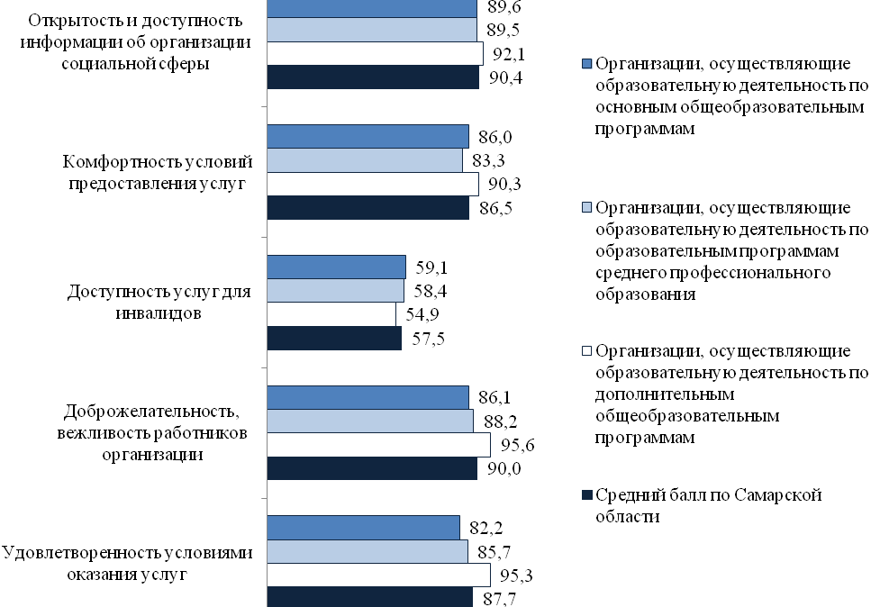

У организаций, осуществляющих образовательную деятельность по дополнительным общеобразовательным программам, зафиксированы значения, превышающие среднеобластные показатели, по следующим критериям:
- открытость и доступность информации об организации – 92,1 балла при среднеобластном значении – 90,4 (минимальное значение = 65,5, максимальное значение = 99,2);
- комфортность условий предоставления услуг – 90,3 баллов при среднеобластном значении – 86,5 (минимальное значение = 52,2, максимальное значение = 100,0);
- доступность услуг для инвалидов – 54,9 баллов при среднеобластном значении – 57,5 (минимальное значение = 8,0, максимальное значение = 99,5);
- доброжелательность, вежливость работников организации – 95,6 баллов при среднеобластном значении – 90,0 (минимальное значение = 70,9, максимальное значение = 100,0);
- удовлетворенность условия оказания услуг – 95,3 баллов при среднеобластном значении – 87,7 (минимальное значение = 62,2, максимальное значение = 100,0).

1.2. Средние, минимальные и максимальные значения по каждому показателю с учетом видов реализуемых образовательных программ

Организации, осуществляющие образовательную деятельность по основным общеобразовательным программам

Расчет средних, максимальных и минимальных значений показателей у организаций, осуществляющих образовательную деятельность по основным общеобразовательным программам, представлен в таблице 1.1.

Таблица 1.1

Средние, минимальные и максимальные значения по каждому показателю у организаций, осуществляющих образовательную деятельность по основным общеобразовательным программам

Показатель | Среднее значение | Максимальное значение | Минимальное значение
Соответствие информации о деятельности организации, размещенной на информационном стенде, ее содержанию и порядку (форме) размещения, установленным нормативными правовыми актами | 85,5 | 100,0 | 0,0
Соответствие информации о деятельности организации, размещенной на официальном сайте, ее содержанию и порядку (форме) размещения, установленным нормативными правовыми актами | 88,7 | 100,0 | 44,3
Соответствие информации о деятельности организации | 87,1 | 100,0 | 50,0
Наличие дистанционных способов взаимодействия с получателями услуг | 91,9 | 100,0 | 30,0
Доля получателей услуг, удовлетворенных открытостью, полнотой и доступностью информации | 89,8 | 100,0 | 75,4
Открытость и доступность информации об организации социальной сферы | 89,6 | 99,1 | 69,7
Обеспечение в организации комфортных условий предоставления услуг | 92,7 | 100,0 | 40,0
Доля получателей услуг, удовлетворенных комфортностью условий предоставления услуг | 79,3 | 100,0 | 52,5
Комфортность условий предоставления услуг | 86,0 | 100,0 | 54,0
Оборудование территории и помещений организации и прилегающей к ней территории с учетом доступности для инвалидов | 31,6 | 100,0 | 0,0
Обеспечение в организации условий доступности, позволяющих инвалидам получать образовательные услуги наравне с другими | 64,4 | 100,0 | 20,0
Доля удовлетворенных доступностью для инвалидов | 79,5 | 100,0 | 33,3
Доступность услуг для инвалидов | 59,1 | 98,0 | 32,0
Доля получателей услуг, удовлетворенных доброжелательностью, вежливостью работников организации, обеспечивающих первичный контакт и информирование получателя услуги при непосредственном обращении в организацию | 82,0 | 100,0 | 61,8
Доля получателей услуг, удовлетворенных доброжелательностью, вежливостью работников организации, обеспечивающих непосредственное оказание услуги при обращении в организацию | 86,1 | 100,0 | 69,1
Доля получателей услуг, удовлетворенных доброжелательностью, вежливостью работников организации при использовании дистанционных форм взаимодействия | 94,2 | 100,0 | 75,6
Доброжелательность, вежливость работников организации | 86,1 | 100,0 | 67,5
Готовность рекомендовать организацию родственникам и знакомым | 75,7 | 100,0 | 41,0
Доля получателей услуг, удовлетворенных организационными условиями предоставления услуг (график работы) | 86,3 | 100,0 | 67,7
Доля получателей услуг, удовлетворенных в целом условиями оказания услуг в организации | 84,5 | 100,0 | 56,5
Удовлетворенность условиями оказания услуг | 82,2 | 100,0 | 56,3

Критерий: «Открытость и доступность информации об организации социальной сферы»

Показатель: Соответствие информации о деятельности организации, размещенной на информационных стендах, ее содержанию и порядку (форме) размещения, установленным нормативными правовыми актами.
Вся требуемая информация размещена на информационных стендах в 57-ми образовательных учреждениях (38,8%). В остальных 90 организациях (61,2%), участвующих в НОК, информация размещена не в полном объеме.
По данному показателю у одной образовательной организации (0,7%) было зафиксировано 0 баллов: МБОУ Школа № 175 г.о. Самара.

Показатель: Соответствие информации о деятельности организации, размещенной на официальном сайте, ее содержанию и порядку (форме) размещения, установленным нормативными правовыми актами.
Несмотря на то, что количественное значение показателя составляет 89 баллов, информационное наполнение всеми требуемыми документами обеспечено только в 27-ми образовательных учреждений (18,4%). В большинстве организаций – 120 единиц (81,6%) – документация размещена не в полном объеме.

Показатель: «Наличие дистанционных способов взаимодействия с получателями услуг»
В 64-х организациях (43,5%) обеспечено наличие и функционирование всех 4-х дистанционных способов взаимодействия с получателями услуг.
В одной образовательной организации (МБОУ Школа № 170 г.о. Самара) (0,7%) обеспечивается только один канал.

Показатель: Доля получателей услуг, удовлетворенных открытостью, полнотой и доступностью информации
Наибольший уровень удовлетворенности – 98-100% опрошенных – зафиксирован в следующих образовательных организациях (8,2%):
- МБОУ Школа «Дневной пансион-84» г.о. Самара;
- МБОУ Школа № 79 г.о. Самара;
- МБОУ Школа № 87 г.о. Самара;
- МБОУ Школа № 116 г.о. Самара;
- ГБНОУ СО «Академия для одаренных детей (Наяновой)»;
- ГБОУ школа-интернат № 71 г.о. Самара;
- ГБОУ школа-интернат № 115 г.о. Самара;
- ГБОУ школа-интернат № 4 г.о. Тольятти;
- ГБОУ СОШ с. Девлезеркино;
- ГБОУ СОШ с. Шламка;
- ГБОУ школа-интернат с. Старый Буян;
- ГКОУ для детей-сирот г.о. Чапаевск.

Наименьший уровень удовлетворенности – 69-76% – выявлен в следующих учреждениях (2,7%):
- МБОУ Школа № 176 г.о. Самара;
- МБОУ Школа № 28 г.о. Самара;
- МБОУ Школа № 33 г.о. Самара;
- МБОУ Школа № 170 г.о. Самара.

Критерий: Комфортность условий предоставления услуг

Показатель: Обеспечение в организации комфортных условий предоставления услуг
Все условия комфортности обеспечены в 109 образовательных организациях (74,1%).
Наименьший уровень комфортности отмечается в 5 учреждениях (3,4%):
- МБОУ лицей «Технический» г.о. Самара;
- МБОУ Школа № 25 г.о. Самара;
- МБОУ Школа № 51 г.о. Самара;
- МБОУ Школа № 107 г.о. Самара;
- МБОУ Школа № 168 г.о. Самара.

Показатель: Доля получателей услуг, удовлетворенных комфортностью условий предоставления услуг
Наибольший уровень удовлетворенности – 98-100% опрошенных – зафиксирован в следующих образовательных организациях (7,5%):
- МБОУ Школа № 48 г.о. Самара;
- МБОУ Школа № 79 г.о. Самара;
- МБОУ Школа № 116 г.о. Самара;
- МБОУ Самарская Вальдорфская школа г.о. Самара;
- ГБНОУ СО «Академия для одаренных детей (Наяновой)»;
- ГБОУ школа-интернат № 71 г.о. Самара;
- ГБОУ школа-интернат № 115 г.о. Самара;
- ГБОУ СОШ с. Девлезеркино;
- ГБОУ школа-интернат с. Малый Толкай;
- ГКОУ для детей-сирот с. Камышла;
- ГБОУ СО «Гимназия № 11 (Базовая школа РАН)».
Самая низкая доля удовлетворенных –31-35% – выявлена в следующих учреждениях (1,4% от общего количества организаций данного типа):
- МБОУ Школа № 25 г.о. Самара;
- МБОУ Школа № 63 г.о. Самара.

Критерий: Доступность услуг для инвалидов

Показатель: Оборудование территории и помещений организации и прилегающей к ней территории с учетом доступности для инвалидов
Во многих образовательных организациях не хватает оборудования помещений организации и прилегающей к ней территории с учетом доступности для инвалидов (см. таблицу 1.1). Средний балл по данному показателю – 31,6 из 100 возможных баллов. В 35-ти учреждениях (23,8%) помещения не оборудованы ни одним элементом доступной среды для маломобильных посетителей.
Положительным можно считать тот факт, что среди образовательных организаций выявлены учреждения, в которых обеспечены все элементы безбарьерной среды (7 учреждений; 4,8%):
- МБОУ Школа № 139 г.о. Самара;
- ГБОУ школа-интернат № 113 г.о. Самара;
- ГБОУ школа-интернат № 111 г.о. Самара;
- МБУ «Лицей № 76» г.о. Тольятти;
- ГБОУ школа-интернат № 4 г.о. Тольятти;
- ГБОУ СОШ № 1 «ОЦ» п.г.т. Смышляевка;
- ГБОУ школа-интернат им. И.Е. Егорова г.о. Новокуйбышевск.

Показатель: Обеспечение в организации условий доступности, позволяющих инвалидам получать образовательные услуги наравне с другими
В ходе оценки был зафиксирован недостаточно высокий средний балл, отражающий обеспечение условий доступности, позволяющих инвалидам получать образовательные услуги наравне с другими, – 64,4 балла. Разброс минимального (0 баллов) и максимального (100 баллов) позволяет сделать вывод, что не во всех обследованных образовательных организациях созданы инклюзивные условия для обучающихся с ограниченными возможностями здоровья. В 35-ти учреждениях (23,8%) не обеспечено ни одно условие доступности.
Все условия доступности, позволяющие инвалидам получать образовательные услуги наравне с другими, созданы в 3-х образовательных организациях (2,0%):
- ГБНОУ СО «Академия для одаренных детей (Наяновой)»;
- ГБОУ школа-интернат № 4 г.о. Тольятти;
- ГБОУ школа-интернат № 5 г.о. Тольятти.

Показатель: Доля удовлетворенных доступностью для инвалидов
Наибольший уровень удовлетворенности – 98-100% опрошенных – зафиксирован в следующих образовательных организациях (10,2%):
- ГБОУ СО «Гимназия № 11 (Базовая школа РАН)»;
- МБОУ Школа № 63 г.о. Самара;
- МБОУ Школа № 39 г.о. Самара;
- МБОУ Школа № 48 г.о. Самара;
- МБОУ Школа № 79 г.о. Самара;
- МБОУ Школа № 92 г.о. Самара;
- МБОУ Школа № 137 г.о. Самара;
- МБОУ Школа № 165 г.о. Самара;
- МБОУ Школа № 157 г.о. Самара;
- МБОУ Самарская Вальдорфская школа г.о. Самара;
- ГБОУ СОШ с. Девлезеркино;
- ГБОУ СОШ с. Шламка;
- ГБОУ школа-интернат с. Обшаровка;
- ГБОУ школа-интернат с. Малый Толкай;
- ГБОУ школа-интернат г.о. Отрадный.
Самая низкая доля удовлетворенных выявлена в МБОУ Истоки г.о. Самара – 33% опрошенных.

Критерий: Доброжелательность, вежливость работников организации

Показатель: Доля получателей услуг, удовлетворенных доброжелательностью, вежливостью работников организации, обеспечивающих первичный контакт и информирование получателя услуги при непосредственном обращении в организацию
Наибольший уровень удовлетворенности – 98-100% опрошенных – зафиксирован в следующих образовательных организациях (5,4%):
- МБОУ Школа № 48 г.о. Самара;
- МБОУ Школа № 79 г.о.Самара;
- МБОУ Школа № 137 г.о. Самара;
- ГБНОУ СО «Академия для одаренных детей (Наяновой)»;
- ГБОУ СОШ с. Девлезеркино;
- ГБОУ СОШ с. Шламка;
- ГБОУ школа-интернат с. Малый Толкай;
- ГКОУ для детей-сирот с. Камышла.
Самая низкая доля удовлетворенных – 62-65% – выявлена в следующих учреждениях (1,4% от общего количества организаций данного типа):
- МБОУ Школа № 8 г.о. Самара;
- МБОУ Школа № 157 г.о. Самара.

Показатель: Доля получателей услуг, удовлетворенных доброжелательностью, вежливостью работников организации, обеспечивающих непосредственное оказание услуги при обращении в организацию
Наибольший уровень удовлетворенности – 98-100% опрошенных – зафиксирован в следующих образовательных организациях (7,5%):
- МБОУ Школа № 48 г.о. Самара;
- МБОУ Школа № 79 г.о. Самара;
- МБОУ Школа № 116 г.о. Самара;
- МБОУ Школа № 137 г.о. Самара;
- ГБНОУ СО «Академия для одаренных детей (Наяновой)»;
- ГБОУ школа-интернат № 115 г.о. Самара;
- ГБОУ СОШ с. Девлезеркино;
- ГБОУ СОШ с. Шламка;
- ГБОУ школа-интернат с. Старый Буян;
- ГБОУ школа-интернат с. Малый Толкай;
- ГКОУ для детей-сирот с. Камышла.
Самая низкая доля удовлетворенных – 69% – выявлена в следующих учреждениях (1,4% от общего количества организаций данного типа):
- МБОУ Школа № 93 г.о. Самара;
- МБОУ Школа № 157 г.о. Самара.
Показатель: Доля получателей услуг, удовлетворенных доброжелательностью, вежливостью работников организации при использовании дистанционных форм взаимодействия
Наибольший уровень удовлетворенности – 98-100% опрошенных – зафиксирован в следующих образовательных организациях (17,7%):
- ГБОУ СО «Гимназия № 11 (Базовая школа РАН)»;
- МБОУ Школа «Дневной пансион-84» г.о. Самара;
- МБОУ СОШ № 101 г.о. Самара;
- МБОУ Школа «Яктылык» г.о. Самара;
- МБОУ Школа № 15 г.о. Самара;
- МБОУ Школа № 28 г.о. Самара;
- МБОУ Школа № 48 г.о. Самара;
- МБОУ Школа № 79 г.о. Самара;
- МБОУ Школа № 87 г.о. Самара;
- МБОУ Школа № 116 г.о. Самара;
- МБОУ Школа № 137 г.о. Самара;
- МБОУ Самарская Вальдорфская школа г.о. Самара;
- МБОУ Истоки г.о. Самара;
- ГБНОУ СО «Академия для одаренных детей (Наяновой)»;
- ГБОУ школа-интернат № 71 г.о. Самара;
- ГБОУ школа-интернат № 113 г.о. Самара;
- ГБОУ школа-интернат № 4 г.о. Самара;
- ГБОУ школа-интернат № 115 г.о. Самара;
- ГБОУ школа-интернат № 3 г.о. Тольятти;
- ГБОУ СОШ с. Девлезеркино;
- ГБОУ СОШ с. Шламка;
- ГБОУ школа-интернат им. И.Е.Егорова г.о. Новокуйбышевск;
- ГБОУ школа-интернат с. Обшаровка;
- ГБОУ школа-интернат с. Старый Буян;
- ГБОУ школа-интернат с. Малый Толкай;
- ГКОУ для детей-сирот с. Камышла.
Самая низкая доля удовлетворенных – 76% – выявлена в МБОУ Школа № 157 г.о. Самара.

Критерий: Удовлетворенность условиями оказания услуг

Показатель: Готовность рекомендовать организацию родственникам и знакомым
Наибольший уровень удовлетворенности – 98-100% опрошенных – зафиксирован в следующих образовательных организациях (4,8%):
- МБОУ Школа № 48 г.о. Самара;
- МБОУ Школа № 79 г.о.Самара;
- ГБНОУ СО «Академия для одаренных детей (Наяновой)»;
- ГБОУ СОШ с. Девлезеркино;
- ГБОУ СОШ с. Шламка;
- ГБОУ школа-интернат с. Малый Толкай;
- ГКОУ для детей-сирот с. Камышла.
Самая низкая доля удовлетворенных – 41-42% – выявлена в следующих учреждениях (1,4% от общего количества организаций данного типа):
- МБОУ Школа № 157 г.о. Самара;
- МБОУ Школа № 164 г.о. Самара.

Показатель: Доля получателей услуг, удовлетворенных организационными условиями предоставления услуг (график работы)
Наибольший уровень удовлетворенности – 98-100% опрошенных – зафиксирован в следующих образовательных организациях (6,8%):
- МБОУ Школа № 48 г.о. Самара;
- МБОУ Школа № 79 г.о. Самара;
- МБОУ Школа № 116 г.о. Самара;
- МБОУ Школа № 137 г.о. Самара;
- ГБНОУ СО «Академия для одаренных детей (Наяновой)»;
- ГБОУ школа-интернат № 115 г.о. Самара;
- ГБОУ СОШ с. Девлезеркино;
- ГБОУ СОШ с. Шламка;
- ГБОУ школа-интернат с. Малый Толкай;
- ГКОУ для детей-сирот с. Камышла.
Самая низкая доля удовлетворенных – 68% опрошенных – выявлена в МБОУ Школа № 58 г.о. Самара.

Показатель: Доля получателей услуг, удовлетворенных в целом условиями оказания услуг в организации
Наибольший уровень удовлетворенности – 98-100% опрошенных – зафиксирован в следующих образовательных организациях (9,5%):
- МБОУ СМАЛ г.о. Самара;
- МБОУ Школа № 48 г.о. Самара;
- МБОУ Школа № 79 г.о. Самара;
- МБОУ Школа № 116 г.о. Самара;
- МБОУ Школа № 137 г.о. Самара;
- ГБНОУ СО «Академия для одаренных детей (Наяновой)»;
- ГБОУ школа-интернат № 115 г.о. Самара;
- ГБОУ школа-интернат № 4 г.о. Тольятти;
- ГБОУ школа-интернат № 3 г.о. Тольятти;
- ГБОУ СОШ с. Девлезеркино;
- ГБОУ СОШ с. Шламка;
- ГБОУ школа-интернат с. Старый Буян;
- ГБОУ школа-интернат с. Малый Толкай;
- ГКОУ для детей-сирот с. Камышла.
Самая низкая доля удовлетворенных – 57% опрошенных – выявлена в МБОУ Школа № 157 г.о. Самара.

Организации, осуществляющие образовательную деятельность по образовательным программам среднего профессионального образования

Расчет средних, максимальных и минимальных значений показателей у организаций, осуществляющих образовательную деятельность по образовательным программам среднего профессионального образования, представлен в таблице 1.2.

Таблица 1.2

Средние, минимальные и максимальные значения по каждому показателю у организаций, осуществляющих образовательную деятельность по образовательным программам среднего профессионального образования

Показатель | Среднее значение | Максимальное значение | Минимальное значение
Соответствие информации о деятельности организации, размещенной на информационном стенде, ее содержанию и порядку (форме) размещения, установленным нормативными правовыми актами | 86,0 | 100,0 | 0,0
Соответствие информации о деятельности организации, размещенной на официальном сайте, ее содержанию и порядку (форме) размещения, установленным нормативными правовыми актами | 96,1 | 100,0 | 67,7
Соответствие информации о деятельности организации | 90,5 | 100,0 | 41,5
Наличие дистанционных способов взаимодействия с получателями услуг | 85,1 | 100,0 | 30,0
Доля получателей услуг, удовлетворенных открытостью, полнотой и доступностью информации | 92,1 | 98,2 | 83,0
Открытость и доступность информации об организации социальной сферы | 89,5 | 98,7 | 68,6
Обеспечение в организации комфортных условий предоставления услуг | 88,3 | 100,0 | 0,0
Доля получателей услуг, удовлетворенных комфортностью условий предоставления услуг | 78,4 | 94,6 | 55,6
Комфортность условий предоставления услуг | 83,3 | 97,3 | 33,3
Оборудование территории и помещений организации и прилегающей к ней территории с учетом доступности для инвалидов | 31,4 | 100,0 | 0,0
Обеспечение в организации условий доступности, позволяющих инвалидам получать образовательные услуги наравне с другими | 59,4 | 100,0 | 20,0
Доля удовлетворенных доступностью для инвалидов | 84,2 | 100,0 | 66,7
Доступность услуг для инвалидов | 58,4 | 95,0 | 31,5
Доля получателей услуг, удовлетворенных доброжелательностью, вежливостью работников организации, обеспечивающих первичный контакт и информирование получателя услуги при непосредственном обращении в организацию | 86,3 | 98,1 | 66,1
Доля получателей услуг, удовлетворенных доброжелательностью, вежливостью работников организации, обеспечивающих непосредственное оказание услуги при обращении в организацию | 87,2 | 97,9 | 65,0
Доля получателей услуг, удовлетворенных доброжелательностью, вежливостью работников организации при использовании дистанционных форм взаимодействия | 94,2 | 100,0 | 85,8
Доброжелательность, вежливость работников организации | 88,2 | 97,4 | 70,1
Готовность рекомендовать организацию родственникам и знакомым | 81,8 | 94,6 | 62,1
Доля получателей услуг, удовлетворенных организационными условиями предоставления услуг (график работы) | 85,2 | 96,3 | 55,1
Доля получателей услуг, удовлетворенных в целом условиями оказания услуг в организации | 88,2 | 97,8 | 73,1
Удовлетворенность условиями оказания услуг | 85,7 | 96,1 | 68,4

Критерий: «Открытость и доступность информации об организации социальной сферы»

Показатель: Соответствие информации о деятельности организации, размещенной на информационных стендах, ее содержанию и порядку (форме) размещения, установленным нормативными правовыми актами.
В 26-ти образовательных организациях данного типа (41,3%) обеспечено полное соответствие информации о своей деятельности. Остальные 37 организаций (58,7%) обеспечили наполнение информационных стендов не в полном объеме.
У ГБПОУ «СЭК» г.о. Самара было зафиксировано 0 баллов: на момент проведения НОК образовательная организация находилась на этапе реорганизации.

Показатель: Соответствие информации о деятельности организации, размещенной на официальном сайте, ее содержанию и порядку (форме) размещения, установленным нормативными правовыми актами.
В 9-ти образовательных организациях (14,3%) размещены все требуемые документы на сайте:
- ГБПОУ «Пестравское профессиональное училище»;
- ГБПОУ «Большеглушицкий государственный техникум»;
- ГБПОУ СО «Красноярский государственный техникум»;
- ГБПОУ «ГТ м.р. К» м.р. Кошкинский;
- ГБПОУ СКИК г.о. Сызрань;
- ГБПОУ «СМГК» г.о. Сызрань;
- ГАПОУ СО «ННХТ» г.о. Новокуйбышевск;
- ГБПОУ СГКСТД г.о. Самара;
- ГАПОУ КТиХО г.о. Тольятти.
В остальных 54-х организациях (85,7%) информация размещена не в полном объеме.

Показатель: «Наличие дистанционных способов взаимодействия с получателями услуг».
Наличие и корректное функционирование дистанционных способов взаимодействия с получателями услуг обеспечено в 9-ти учреждениях (14,3%):
- ГБПОУ «Пестравское профессиональное училище»;
- ГБПОУ «Большеглушицкий государственный техникум»;
- ГБПОУ СО «Красноярский государственный техникум»;
- ГБПОУ СО СГТ м.р. Сергиевский;
- ГБПОУ «СМГК» г.о. Сызрань;
- ГБПОУ «ГК г. Сызрани»;
- ГБПОУ СО «Усольский сельскохозяйственный техникум» м.р. Шигонский;
- ГАПОУ СО «ННХТ» г.о. Новокуйбышевск;
- ГБПОУ «СПК» г.о. Самара.
В трех образовательных организациях (4,8%) обеспечивается лишь один канал дистанционного взаимодействия с получателями услуг.
- ГБПОУ СО «СТПТ» г.о. Самара;
- ГБПОУ «СОУКИ» г.о. Самара;
- ГАПОУ ТКСТП г.о. Тольятти.

Показатель: Доля получателей услуг, удовлетворенных открытостью, полнотой и доступностью информации.
Наибольший уровень удовлетворенности – 98% опрошенных – зафиксирован в следующих образовательных организациях (6,4%):
- ГБПОУ «НГТ» м.р. Нефтегорский;
- ГБПОУ ХГТ м.р. Хворостянский;
- ГБПОУ «ЧХТТ» г.о. Чапаевск;
- ГБПОУ «Профессиональное училище с. Домашка» м.р. Кинельский;
Самая низкая доля удовлетворенных выявлена в ГБПОУ СГКСТД г.о. Самара (1,6%) – 83% опрошенных.

Критерий: Комфортность условий предоставления услуг

Показатель: Обеспечение в организации комфортных условий предоставления услуг.
Все условия комфортности, оцениваемые в рамках НОК, обеспечены в 42-х учреждениях (66,7%).
По показателю «Обеспечение в организации комфортных условий предоставления услуг» зафиксировано минимальное значение, равное 0 баллов (1 организация): ГБПОУ «СЭК» г.о. Самара на момент проведения НОК находилось на этапе реорганизации.

Показатель: Доля получателей услуг, удовлетворенных комфортностью условий предоставления услуг.
Наибольший уровень удовлетворенности – 95% опрошенных – зафиксирован в ГБПОУ ХГТ м.р. Хворостянский (1,6%).
Самая низкая доля удовлетворенных – 56% – выявлена в ГБПОУ «Самарское художественное училище им. К.С. Петрова-Водкина» (1,6%).

Критерий: Доступность услуг для инвалидов

Показатель: Оборудование территории и помещений организации и прилегающей к ней территории с учетом доступности для инвалидов.
Средний балл по показателю составляет 31 балл. Все элементы безбарьерной среды обеспечены в 3-х учреждениях (4,8%):
- ГАПОУ «СГК» г.о. Самара;
- ГБПОУ «ТК им. Н.Д.Кузнецова» г.о. Самара;
- ГАПОУ ТСПК г.о. Тольятти.
В 21-ой образовательной организации (33,3%) помещения не оборудованы ни одним элементом доступной среды для маломобильных посетителей.

Показатель: Обеспечение в организации условий доступности, позволяющих инвалидам получать образовательные услуги наравне с другими.
В большинстве образовательных организациях (95,7%) инклюзивные условия для обучающихся с ограниченными возможностями отсутствуют или обеспечены не в полном объеме.
Все условия доступности обеспечены в 3-х учреждениях (4,8%):
- ГАПОУ «СГК» г.о. Самара;
- ГАПОУ ТСПК г.о. Тольятти;
- ГБПОУ «ТСЭК» г.о. Тольятти.

Показатель: Доля удовлетворенных доступностью для инвалидов.
Наибольший уровень удовлетворенности – 100% опрошенных – зафиксирован в следующих образовательных организациях (3,2%):
- ГБПОУ «Красноармейское профессиональное училище»;
- ГБПОУ СКИК г.о. Сызрань.
Самая низкая доля удовлетворенных – 67% опрошенных – выявлена в ГБПОУ СО «Красноярский государственный техникум» (1,6%).

Критерий: Доброжелательность, вежливость работников организации

Показатель: Доля получателей услуг, удовлетворенных доброжелательностью, вежливостью работников организации, обеспечивающих первичный контакт и информирование получателя услуги при непосредственном обращении в организацию.
Наибольший уровень удовлетворенности – 98% опрошенных – зафиксирован в ГБПОУ «Профессиональное училище с. Домашка» м.р. Кинельский (1,6%).
Самая низкая доля удовлетворенных – 66% опрошенных – выявлена в ГБПОУ «ССПК» г.о. Самара (1,6%).

Показатель: Доля получателей услуг, удовлетворенных доброжелательностью, вежливостью работников организации, обеспечивающих непосредственное оказание услуги при обращении в организацию.
Наибольший уровень удовлетворенности – 98% опрошенных – зафиксирован в ГБПОУ «Алексеевское профессиональное училище».
Самая низкая доля удовлетворенных – 65% опрошенных – выявлена в ГБПОУ «ССПК» г.о. Самара (1,6%).

Показатель: Доля получателей услуг, удовлетворенных доброжелательностью, вежливостью работников организации при использовании дистанционных форм взаимодействия.
Наибольший уровень удовлетворенности – 98-99% опрошенных – зафиксирован в следующих образовательных организациях (11,1%):
- ГБПОУ «НГТ» м.р. Нефтегорский;
- ГБПОУ «Обшаровский государственный техникум им.В.И.Суркова»;
- ГБПОУ «ЧХТТ» г.о. Чапаевск;
- ГБПОУ «БГСХТ им. Героя Советского Союза Смолякова И.И.» м.р. Богатовский;
- ГБПОУ «Профессиональное училище с. Домашка» м.р. Кинельский;
- ГАПОУ «СаМеК» г.о. Самара;
- ГАПОУ СО «ТИПК» г.о. Тольятти.
Самая низкая доля удовлетворенных – 86% опрошенных – выявлена в ГБПОУ СГКСТД г.о. Самара.

Критерий: Удовлетворенность условиями оказания услуг

Показатель: Готовность рекомендовать организацию родственникам и знакомым.
Наибольший уровень удовлетворенности – 95% опрошенных – зафиксирован в ГБПОУ ХГТ м.р. Хворостянский.
Самая низкая доля удовлетворенных – 62% опрошенных – выявлена в ГБПОУ СГКСТД г.о. Самара.

Показатель: Доля получателей услуг, удовлетворенных организационными условиями предоставления услуг (график работы).
Наибольший уровень удовлетворенности – 98-99% опрошенных – зафиксирован в следующих образовательных организациях:
- ГБПОУ «Алексеевское профессиональное училище»;
- ГБПОУ «НГТ» м.р. Нефтегорский;
- ГБПОУ «Красноармейское профессиональное училище»;
- ГБПОУ «Пестравское профессиональное училище»;
- ГБПОУ ХГТ м.р. Хворостянский;
- ГБПОУ «БГСХТ им. Героя Советского Союза Смолякова И.И.» м.р. Богатовский;
- ГБПОУ «Профессиональное училище с. Домашка» м.р. Кинельский;
- ГБПОУ «Образовательный центр с. Камышла».
Самая низкая доля удовлетворенных выявлена в ГБПОУ «ССПК» г.о. Самара (1,6%) – 55,1% респондентов.

Показатель: Доля получателей услуг, удовлетворенных в целом условиями оказания услуг в организации.
Наибольший уровень удовлетворенности – 96% опрошенных – зафиксирован в следующих образовательных организациях (9,5%):
- ГБПОУ «Алексеевское профессиональное училище»;
- ГБПОУ «Красноармейское профессиональное училище»;
- ГБПОУ «Пестравское профессиональное училище»;
- ГБПОУ ХГТ м.р. Хворостянский;
- ГБПОУ «Профессиональное училище с. Домашка» м.р. Кинельский;
- ГБПОУ «Образовательный центр с. Камышла».
Самая низкая доля удовлетворенных – 55% опрошенных – выявлена в ГБПОУ «ССПК» г.о. Самара.

Организации, осуществляющие образовательную деятельность по дополнительным общеобразовательным программам

Средние, максимальные и минимальные значения всех показателей у образовательных организаций, осуществляющих образовательную деятельность по дополнительным общеобразовательным программам, представлены в таблице 1.3).

Таблица 1.3

Средние, минимальные и максимальные значения по каждому показателю у организаций, осуществляющих образовательную деятельность по дополнительным общеобразовательным программам

Показатель | Среднее значение | Максимальное значение | Минимальное значение
Соответствие информации о деятельности организации, размещенной на информационном стенде, ее содержанию и порядку (форме) размещения, установленным нормативными правовыми актами | 83,8 | 100,0 | 0,0
Соответствие информации о деятельности организации, размещенной на официальном сайте, ее содержанию и порядку (форме) размещения, установленным нормативными правовыми актами | 88,5 | 100,0 | 13,5
Соответствие информации о деятельности организации | 86,1 | 100,0 | 23,1
Наличие дистанционных способов взаимодействия с получателями услуг | 92,3 | 100,0 | 30,0
Доля получателей услуг, удовлетворенных открытостью, полнотой и доступностью информации | 96,5 | 100,0 | 81,7
Открытость и доступность информации об организации социальной сферы | 92,1 | 99,2 | 65,5
Обеспечение в организации комфортных условий предоставления услуг | 91,5 | 100,0 | 20,0
Доля получателей услуг, удовлетворенных комфортностью условий предоставления услуг | 89,0 | 100,0 | 37,3
Комфортность условий предоставления услуг | 90,3 | 100,0 | 52,2
Оборудование территории и помещений организации и прилегающей к ней территории с учетом доступности для инвалидов | 21,4 | 100,0 | 0,0
Обеспечение в организации условий доступности, позволяющих инвалидам получать образовательные услуги наравне с другими | 56,2 | 100,0 | 20,0
Доля удовлетворенных доступностью для инвалидов | 86,6 | 100,0 | 0,0
Доступность услуг для инвалидов | 54,9 | 99,3 | 8,0
Доля получателей услуг, удовлетворенных доброжелательностью, вежливостью работников организации, обеспечивающих первичный контакт и информирование получателя услуги при непосредственном обращении в организацию | 93,4 | 100,0 | 63,6
Доля получателей услуг, удовлетворенных доброжелательностью, вежливостью работников организации, обеспечивающих непосредственное оказание услуги при обращении в организацию | 96,4 | 100,0 | 63,6
Доля получателей услуг, удовлетворенных доброжелательностью, вежливостью работников организации при использовании дистанционных форм взаимодействия | 98,2 | 100,0 | 90,0
Доброжелательность, вежливость работников организации | 95,6 | 100,0 | 70,9
Готовность рекомендовать организацию родственникам и знакомым | 94,6 | 100,0 | 49,5
Доля получателей услуг, удовлетворенных организационными условиями предоставления услуг (график работы) | 94,7 | 100,0 | 70,7
Доля получателей услуг, удовлетворенных в целом условиями оказания услуг в организации | 96,0 | 100,0 | 59,2
Удовлетворенность условиями оказания услуг | 95,3 | 100,0 | 62,2

Критерий: «Открытость и доступность информации об организации социальной сферы»

Показатель: Соответствие информации о деятельности организации, размещенной на информационных стендах, ее содержанию и порядку (форме) размещения, установленным нормативными правовыми актами.
В 48-ми образовательных организациях данного типа (25,3%) на информационных стендах размещена вся требуемая документация.
В 142-х учреждениях (74,7%) информация размещена не в полном объеме.
По данному показателю у ряда организаций (1,6%) было зафиксировано 0 баллов, т.к. запрашиваемая информация не была предоставлена в период сбора информации:
- МБУ ДО «Центр эстетического воспитания» г.о. Кинель;
- МБОУ ДО «ДМШ им. И. Г. Драгунова» м.р. Красноармейский;
- МАУ Центр «Арго» г.о. Самара.

Показатель: Соответствие информации о деятельности организации, размещенной на официальном сайте, ее содержанию и порядку (форме) размещения, установленным нормативными правовыми актами.
Полностью соответствует нормативным требованиям наполнение официальных сайтов 12-ти образовательных организаций (6,3%):
- МБУ ДО ДШИ «Камертон» г.о. Тольятти;
- МБУ ДО «ДШИ № 3» г.о. Сызрань;
- МБУ ДО «Красноярская ДШИ»;
- МБУ ДО «ЦВР «Крылатый» г.о. Самара;
- МБУ ДО «ДШИ № 8 «Радуга» г.о. Самара;
- МБУ ДО «ЦДО «Красноглинский» г.о. Самара;
- МБУ ДО «ЦДЮТТ «Импульс»» г.о. Самара;
- МБУ ДО «ЦДО «Компас» г.о. Самара;
- МБОУ ДО «Икар» г.о. Тольятти;
- МБОУ ДО ГЦИР г.о. Тольятти;
- МБОУ ДО «Диалог» г.о. Тольятти;
- МБОУ ДО ДМЦ г.о. Тольятти.
Остальные 93,7% организаций разместили на своих сайтах информацию не в полном объеме.

Показатель: «Наличие дистанционных способов взаимодействия с получателями услуг».
Наличие и корректное функционирование дистанционных способов взаимодействия с получателями услуг обеспечивается в 101 образовательной организации (53,2%).
В одной организации обеспечивается лишь один канал дистанционного взаимодействия с получателями услуг: МБОУ ДОД ДМШ п.г.т. Междуреченск м.р. Сызранский.
Показатель: Доля получателей услуг, удовлетворенных открытостью, полнотой и доступностью информации.
Наибольший уровень удовлетворенности – 98-99% опрошенных – зафиксирован в 72-х образовательных организациях, в том числе 100% опрошенных зафиксировано в следующих учреждениях:
- МБУ ДО г.о. Самара «ДМШ № 14»;
- МБУ ДО г.о. Самара «ДМШ № 19»;
- МБУДО ДМШ с. Пестравка м.р. Пестравский;
- МБУ ДО ДШИ п. Варламово м.р. Сызранский;
- МБОУ ДОД ДМШ п.г.т. Междуреченск м.р. Сызранский;
- МБУ ДО «ДМШ» м.р. Хворостянский;
- МАУ Центр «Заря» г.о. Самара;
- МБУ ДО «ЦТТ «Интеграл» г.о. Самара;
- МБОУ ДО ГЦИР г.о. Тольятти.
Самая низкая доля удовлетворенных – 81,7% опрошенных – выявлена в МБУ ДО ШИ № 1 г.о. Жигулевск.

Критерий: Комфортность условий предоставления услуг

Показатель: Обеспечение в организации комфортных условий предоставления услуг.
В 141 образовательных организациях (74,2%) обеспечены все условия комфортности.
Показатель не обеспечен на 100% в 49 образовательных организациях (25,8%).

Показатель: Доля получателей услуг, удовлетворенных комфортностью условий предоставления услуг.
Наибольший уровень удовлетворенности – 98-100% опрошенных – зафиксирован в следующих образовательных организациях (4,7%):
- МБУ ДО г.о. Самара «ДШИ № 21»;
- МБОУ ДО ДМШ им. Ю.А. Башмета г.о. Новокуйбышевск;
- МАУ ДО ДШИ с. Исаклы;
- МБУ ДО ДШИ п. Варламово м.р. Сызранский;
- МБУ ДО «ДМШ» м.р. Хворостянский;
- МАУ Центр «Золотая рыбка» г.о. Самара;
- МБУ ДО «ЦДТТ «Поиск» г.о. Самара;
- МБОУ ДО ГЦИР г.о. Тольятти;
- ГБОУ ДО СО СОЦДЮТТ.
Самая низкая доля удовлетворенных – 37,3% опрошенных – выявлена в МБУ ДО Тимофеевская ДШИ м.р. Ставропольский.

Критерий: Доступность услуг для инвалидов

Показатель: Оборудование территории и помещений организации и прилегающей к ней территории с учетом доступности для инвалидов.
Помещения образовательных организаций не обеспечены элементами доступности для инвалидов (см. таблицу 1.3). Средний балл по данному показателю достиг – 21,4 балла. В 87-ми учреждениях (45,8%) из 190 обследованных помещения не оборудованы ни одним элементом доступной среды для маломобильных посетителей. Положительным можно считать тот факт, что в 103-х учреждениях (54,2%) обеспечиваются отдельные элементы безбарьерной среды, только в 2-х (1,1%) – обеспечиваются все элементы:
- МБУ ДО «ДШИ № 2 «Гармония» г.о. Чапаевск;
- НФ «ДЕОЦ».

Показатель: Обеспечение в организации условий доступности, позволяющих инвалидам получать образовательные услуги наравне с другими.
Средний балл по показателю обеспечения условий доступности, позволяющих инвалидам получать образовательные услуги наравне с другими, – 56,2 баллов. Лишь в одном образовательном учреждении (0,5%) созданы все требуемые инклюзивные условия для обучающихся с ограниченными возможностями – МБУ ДО Сергиевская ДШИ м.р. Сергиевский.

Показатель: Доля удовлетворенных доступностью для инвалидов.
Наибольший уровень удовлетворенности – 98-100% опрошенных – зафиксирован в 66-ти образовательных организациях:
В ряде учреждений отсутствовали респонденты, имеющие инвалидность, поэтому в данных организациях опрос зафиксировал нулевой уровень удовлетворенности:
- МБУ ДО г.о. Самара «ДШИ № 21»;
- МБУ ДО г.о. Самара «ДМШ № 22»;
- МБУ ДО ХШ № 1 г.о. Жигулевск;
- МБУ ДО «Детская школа искусств» м. р. Борский;
- МБУ ДО ДМШ санатория «Волжский утес» м.р. Шигонский;
- МАУ Центр «Салют-2» г.о. Самара.

При расчете показателя «доступность услуг для инвалидов» по указанным учреждениям использовалась альтернативная формула.
Критерий: Доброжелательность, вежливость работников организации.

Показатель: Доля получателей услуг, удовлетворенных доброжелательностью, вежливостью работников организации, обеспечивающих первичный контакт и информирование получателя услуги при непосредственном обращении в организацию.
Наибольший уровень удовлетворенности – 98-100% опрошенных – зафиксирован в следующих образовательных организациях (6,8%):
- МБУ ДО г.о. Самара «ДМШ № 20»;
- МБОУ ДОД ДМШ м.р. Богатовский;
- МБОУ ДО ДМШ м.р. Большеглушицкий;
- МБОУ ДО «ДШИ № 1» п. Черновский м.р. Волжский;
- МБУ ДО «Мирновская ДМШ» м.р. Красноярский;
- МБУ ДО «ДШИ» с. Подбельск м.р. Похвистневский;
- МБУ ДО ДШИ п. Варламово м.р. Сызранский;
- МБОУ ДОД ДМШ п.г.т. Междуреченск м.р. Сызранский;
- МБУ ДО «ДМШ» м.р. Хворостянский;
- МБУ ДО «ЦДО «Красноглинский» г.о. Самара;
- МБУ ДО «ЦДТ «Спектр» г.о. Самара;
- МБУ ДО ЦДЮТ «Мечта» г.о. Самара;
- ГБОУ ДО СО СОЦДЮТТ.
Самая низкая доля удовлетворенных – 63,6% опрошенных – выявлена в МБУ ДО г.о. Самара «ДМШ № 19».

Показатель: Доля получателей услуг, удовлетворенных доброжелательностью, вежливостью работников организации, обеспечивающих непосредственное оказание услуги при обращении в организацию.
Наибольший уровень удовлетворенности – 98-100% опрошенных – зафиксирован в 36-ти образовательных организациях (18,9%).
Самая низкая доля удовлетворенных – 63,6% опрошенных – выявлена в МБУ ДО г.о. Самара «ДМШ № 19».

Показатель: Доля получателей услуг, удовлетворенных доброжелательностью, вежливостью работников организации при использовании дистанционных форм взаимодействия.
Наибольший уровень удовлетворенности – 98-100% опрошенных – зафиксирован в 50-ти образовательных организациях (26,3%).
Самая низкая доля удовлетворенных – 90,0% опрошенных – выявлена в МБОУ ДО «ДШИ п. Новоспасский» м.р. Приволжский Самарской области.
Критерий: Удовлетворенность условиями оказания услуг

Показатель: Готовность рекомендовать организацию родственникам и знакомым
Наибольший уровень удовлетворенности – 98-100% опрошенных – зафиксирован в 20-ти образовательных организациях, в том числе 100% зафиксирован в следующих учреждениях (2,1%):
- МБОУ ДОД ДМШ м.р. Богатовский;
- МБОУ ДО ДМШ м.р. Большеглушицкий;
- МБУ ДО ДМШ м.р. Большечерниговский;
- МБУ ДО «ДМШ» м.р. Хворостянский.
Самая низкая доля удовлетворенных – 49,5% опрошенных – выявлена в МБУ ДО «ДШИ № 6» г.о. Самара.

Показатель: Доля получателей услуг, удовлетворенных организационными условиями предоставления услуг (график работы).
Наибольший уровень удовлетворенности – 98-100% опрошенных – зафиксирован в следующих образовательных организациях (8,4%):
- МБУ ДО ДШИ «Камертон» г.о. Кинель;
- МБОУ ДО ДШИ «Вдохновение» г.о. Новокуйбышевск;
- МБОУ ДО ДМШ им. Ю.А. Башмета г.о. Новокуйбышевск;
- МБОУ ДОД ДМШ м.р. Богатовский;
- МБОУ ДО ДМШ м.р. Большеглушицкий;
- МБОУ ДО «ДШИ № 1» п. Черновский м.р. Волжский;
- МБОУ ДО Кошкинская ДШИ;
- МБУ ДО «ДШИ» с. Подбельск м.р. Похвистневский;
- МБОУ ДО «ДШИ п. Новоспасский» м.р. Приволжский Самарской области;
- МБУ ДО Хрящевская ДШИ м.р. Ставропольский;
- МБУ ДО «ДМШ» м.р. Хворостянский;
- МБУ ДО «ЦДО «Красноглинский» г.о. Самара;
- МБУ ДО ДЮЦ «Подросток» г.о. Самара;
- МБУ ДО «ЦДТ «Спектр» г.о. Самара;
- МБУ ДО ЦДЮТ «Мечта» г.о. Самара;
- ГБОУ ДО СО СОЦДЮТТ.
Самая низкая доля удовлетворенных – 70,7% опрошенных – выявлена в ГБУ ДО «Детская центральная хоровая школа» г.о. Самара.

Показатель: Доля получателей услуг, удовлетворенных в целом условиями оказания услуг в организации.
Наибольший уровень удовлетворенности – 98-100% опрошенных – зафиксирован в 27-ми образовательных организациях (14,2%), в том числе 100% выявлена в следующих учреждениях (1,1%):
- МБУ ДО «ДШИ» с. Подбельск м.р. Похвистневский;
- МБУ ДО «ДМШ» м.р. Хворостянский.
Самая низкая доля удовлетворенных – 59,2% опрошенных – выявлена в МБУ ДО «ДШИ № 6» г.о. Самара.

1.3. Обобщенный анализ сравнения результатов оценки в разрезе критериев и показателей

Сравнительный анализ данных, полученных по итогам НОК 2019 и 2022 гг. позволил выделить критерии, по которым зафиксирована положительная динамика (см. диаграмму 1.2). Согласно расчетам, существенный рост значений зафиксирован по критериям «Открытость и доступность информации об организации» (2019 г. – 78,9 баллов, 2022 г. – 90,4 баллов) и «Доступность услуг для инвалидов» (2019 г. – 48,0 баллов, 2022 г. – 57,5 баллов).
Небольшое снижение зафиксировано у следующих критериев: «Комфортность условий предоставления услуг» (2019 г. – 90,6 баллов,
2022 г. – 86,0 баллов), «Доброжелательность, вежливость работников организации» (2019 г. – 95,3 баллов, 2022 г. – 90,0 баллов), «Удовлетворенность условиями оказания услуг» (2019 г. – 93,4 балла, 2022 г. – 87,7 баллов).
Диаграмма 1.2
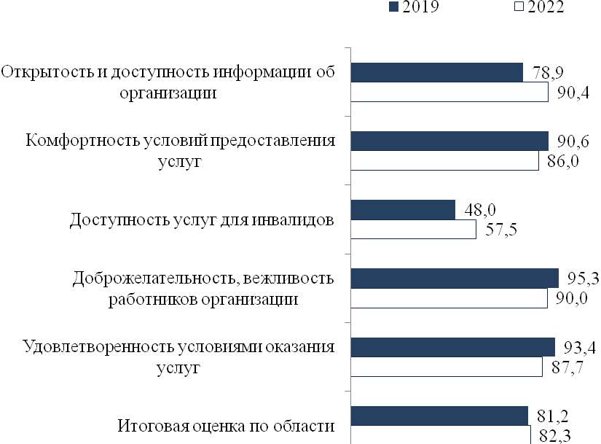

Критерий: открытость и доступность информации об организации.
Как отмечалось выше, в 2022 году зафиксирован рост значения данного критерия. Положительная динамика обеспечивается за счет роста всех показателей, входящих в состав данного критерия (см. диаграмму 1.3):
- соответствие информации о деятельности организации, размещенной на общедоступных информационных ресурсах, ее содержанию и порядку (форме) размещения, установленным нормативными правовыми актами: 2019 г. – 75,7 баллов, 2022 г. – 87,9 баллов;
- наличие на официальном сайте организации информации о дистанционных способах обратной связи и взаимодействия с получателями услуг и их функционирование: 2019 г. – 68,9 баллов, 2022 г. – 89,8 баллов;
- доля получателей образовательных услуг, удовлетворенных открытостью, полнотой и доступностью информации о деятельности организации размещенной на информационных стендах в помещении организации, на официальном сайте организации культуры: 2019 г. – 89,4 баллов, 2022 г. – 92,8 балла.

Диаграмма 1.3

Динамика показателей, входящих в критерий: открытость и доступность информации об организации
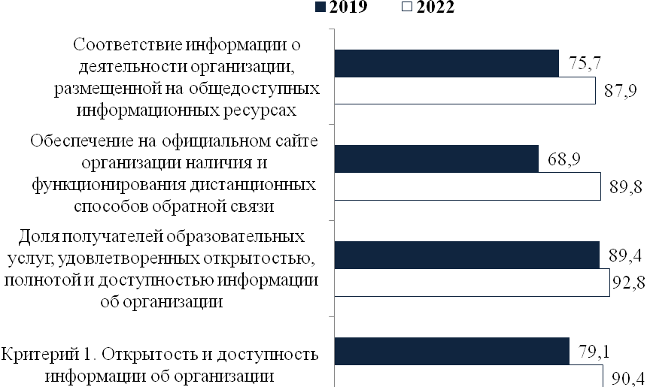

Критерий: комфортность условий предоставления услуг.
Негативная динамика критерия комфортности обусловлена снижением числа получателей, удовлетворенных комфортностью условий оказания образовательных услуг с 92,9 баллов (2019 г.) до 82,2 баллов (2022 г.) (см. диаграмму 1.4).
В 2022 году был зафиксирован рост показателя, отражающего обеспеченность организаций комфортностью условий для предоставления услуг (2019 г. – 88,5 баллов, 2022 г. – 89,7 баллов).

Диаграмма 1.4
Динамика показателей, входящих в критерий: комфортность условий предоставления услуг
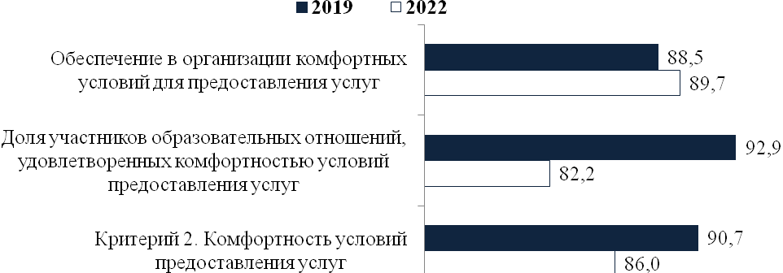

Критерий: доступность услуг для инвалидов.
Положительная динамика критерия доступности услуг для инвалидов обеспечивается за счет роста объективных показателей, входящих в данный критерий (см. диаграмму 1.5):
- оборудование территории и помещений организации с учетом доступности для инвалидов: 2019 г. – 20,8 баллов, 2022 г. – 28,1 баллов;
- обеспечение условий доступности, позволяющих инвалидам получать услуги наравне с другими: 2019 г. – 35,5 баллов, 2022 г. – 60,1 баллов.
В то же время зафиксировано небольшое снижение значения показателя, отражающего уровень удовлетворенности получателей образовательных услуг доступностью услуг для инвалидов: 2019 г. – 92,2 балла, 2022 г. – 83,4 балла.

Критерий: доброжелательность, вежливость работников организации.
Негативная динамика критерия в 2022 г. обусловлена снижением двух показателей, посредством которых оценивается доброжелательность, вежливость работников организации (см. диаграмму 1.6):
- доля получателей услуг, удовлетворенных доброжелательностью, вежливостью работников организации, обеспечивающих первичный контакт и информирование получателя услуги при непосредственном обращении в организацию: 2019 г. – 95,8 баллов, 2022 г. – 87,2 баллов;
- доля получателей услуг, удовлетворенных доброжелательностью, вежливостью работников организации, обеспечивающих непосредственное оказание услуги при получении услуги: 2019 г. – 94,5 балла, 2022 г. – 89,9 баллов.
Доля получателей услуг, удовлетворенных доброжелательностью, вежливостью работников организации при использовании дистанционных форм взаимодействия, не изменилась: 2019 г. – 96,0 баллов, 2022 г. – 96,0 баллов.

Диаграмма 1.5

Динамика показателей, входящих в критерий: доступность услуг для инвалидов
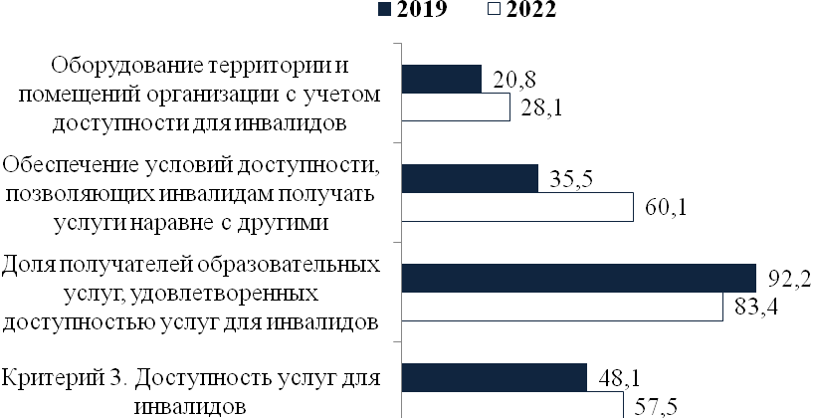

Диаграмма 1.6

Динамика показателей, входящих в критерий: доброжелательность, вежливость работников организации
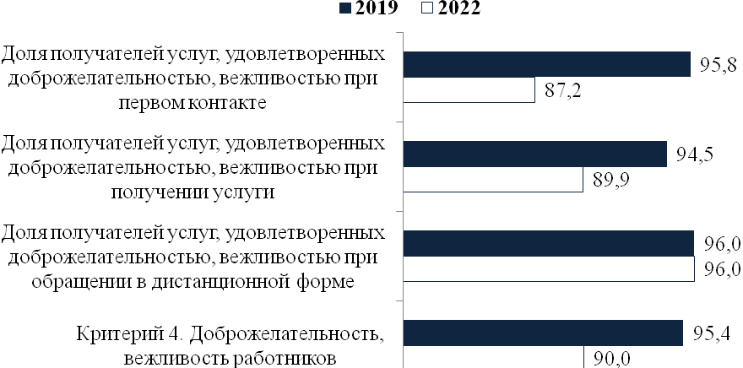
Критерий: удовлетворенность условиями оказания услуг.
Негативная динамика критерия в 2022 г. обусловлена снижением всех показателей, с помощью которых общая удовлетворенность условиями оказания услуг (см. диаграмму 1.7):
- доля получателей образовательных услуг, удовлетворенных доброжелательностью, вежливостью работников организации, обеспечивающих первичный контакт и информирование получателя образовательной услуги при непосредственном обращении в организацию: 2019 г. – 92,7 балла, 2022 г. – 84,0 балла;
- доля получателей образовательных услуг, удовлетворенных доброжелательностью, вежливостью работников организации, обеспечивающих непосредственное оказание образовательной услуги при обращении в организацию (учреждение): 2019 г. – 92,8 балла, 2022 г. – 88,7 баллов;
- доля получателей образовательных услуг, удовлетворенных доброжелательностью, вежливостью работников организации при использовании дистанционных форм взаимодействия: 2019 г. – 94,2 балла, 2022 г. – 89,6 баллов.

Диаграмма 1.7

Динамика показателей, входящих в критерий: удовлетворенность условиями оказания услуг
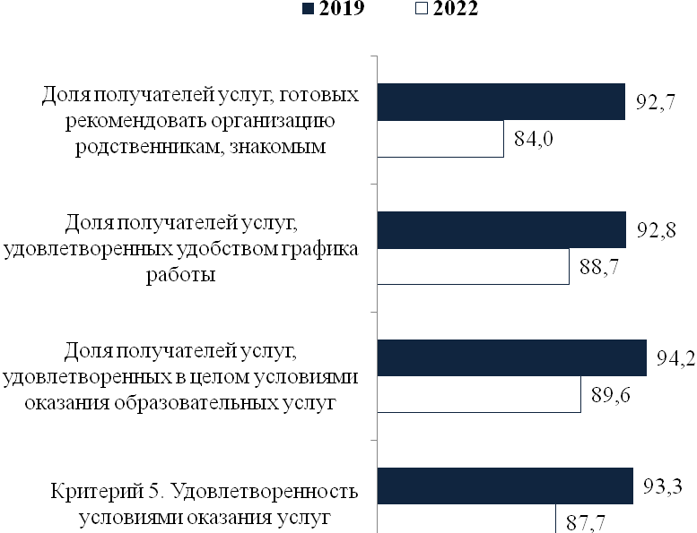

1.4. Сравнительный анализ динамики изменения значения итогового балла по типам образовательных учреждений по итогам НОКО 2019 г. и 2022 г.

Сравнительный анализ динамики значения итогового балла по итогам независимых оценок, проведенных в 2019 и 2022 годах, позволил определить количественные показатели изменений.

Организации, осуществляющие образовательную деятельность
по основным общеобразовательным программам

В большинстве организаций, осуществляющих образовательную деятельность по основным общеобразовательным программам, зафиксирован рост значения итогового балла (111 учреждений; 75,5%) (см. диаграмму 1.4.1). Снижение показателя зафиксировано у 35-ти организаций (23,8%).
Диаграмма 1.4.1
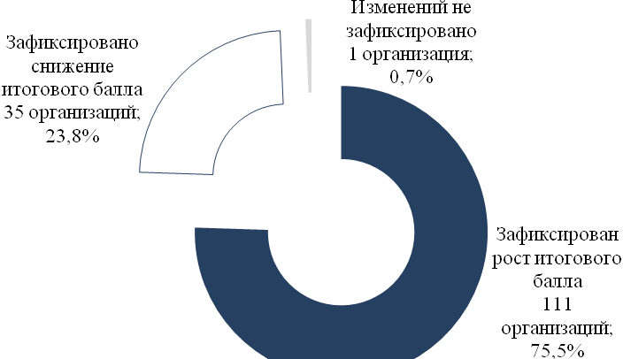
Рост значения итогового показателя более, чем на 20 баллов, зафиксирован в следующих образовательных организациях (приводится разница между итоговым баллом 2022 и 2019 гг.):
МБУ «Лицей № 76» г.о. Тольятти | 34,3
МБУ «Школа № 5» г.о. Тольятти | 32,9
ГБОУ школа-интернат с. Старый Буян | 31,1
МБУ «Школа № 90» г.о. Тольятти | 30,0
МБУ «Школа № 33» г.о. Тольятти | 28,4
ГБОУ СОШ № 1 «ОЦ» п.г.т. Смышляевка | 27,9
МБУ «Школа № 13» г.о. Тольятти | 27,9
ГБОУ школа-интернат № 4 г.о. Тольятти | 26,9
ГБОУ школа-интернат № 113 г.о. Самара | 26,8
МБУ «Школа № 20» г.о. Тольятти | 26,8
МБОУ Школа № 153 г.о. Самара | 26,3
ГБОУ школа-интернат № 115 г.о. Самара | 26,0
ГКОУ для детей-сирот с. Камышла | 24,4
ГБОУ школа-интернат с. Малый Толкай | 24,2
ГБОУ школа-интернат им. И.Е. Егорова  г.о. Новокуйбышевск | 24,0
ГБОУ школа-интернат № 5 г.о. Тольятти | 23,6
МБОУ Школа № 48 г.о. Самара | 23,1
ГБОУ школа-интернат № 3 г.о. Тольятти | 21,5
ГБОУ школа-интернат № 17 г.о. Самара | 21,4
МБОУ Школа № 79 г.о.Самара | 20,4
ГБОУ школа-интернат г.о. Отрадный | 20,0

Снижение значения итогового показателя более, чем на 10 баллов, зафиксировано в следующих образовательных организациях (приводится разница между итоговым баллом 2022 и 2019 гг.):
МБОУ Школа № 29 г.о. Самара | 17,3
МБОУ Школа № 46 г.о. Самара | 11,1
МБОУ Школа № 47 г.о. Самара | 10,9

Организации, осуществляющие образовательную деятельность по образовательным программам среднего профессионального образования

В образовательных организациях, осуществляющих образовательную деятельность по образовательным программам среднего профессионального образования, сложилась неоднозначная картина: у 29-ти организаций зафиксирован рост значения итогового балла (46,0%), у 33-х – снижение (52,4%) (см. диаграмму 1.4.2).
Диаграмма 1.4.2
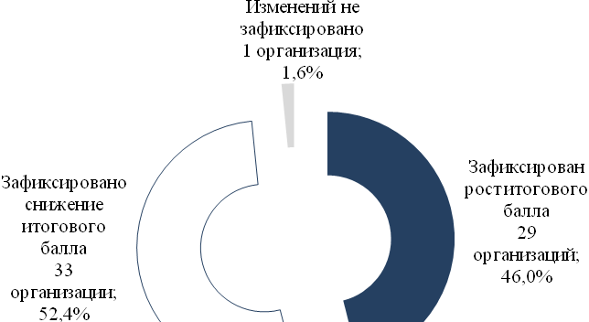
Рост значения итогового показателя более, чем на 10 баллов, зафиксирован в следующих образовательных организациях (приводится разница между итоговым баллом 2022 и 2019 гг.):
ГБПОУ «Профессиональное училище с. Домашка» м.р. Кинельский | 24,0
ГБПОУ «БГСХТ им. Героя Советского Союза Смолякова И.И.» м.р. Богатовский | 21,0
ГБПОУ СО «Красноярский государственный техникум» | 20,4
ГБПОУ «Красноармейское профессиональное училище» | 17,8
ГБПОУ СО «КГТ» м.р. Кинельский | 16,2
ГБПОУ БАТ м.р. Безенчукский | 14,3
ГБПОУ СО «ТПК» г.о. Тольятти | 10,3

Снижение значения итогового показателя более, чем на 10 баллов, зафиксировано в следующих образовательных организациях (приводится разница между итоговым баллом 2022 и 2019 гг.):
ГБПОУ «ССПК» г.о. Самара | 16,8
ГБПОУ «ПГК» г.о. Самара | 13,7
ГБПОУ «ОНТ» г.о. Отрадный | 12,8
ГБПОУ СКИК г.о. Сызрань | 12,0
ГБПОУ «СЭК» г.о. Самара | 11,5
ГАПОУ СО «ЖГК» г.о. Жигулёвск | 8,3

Организации, осуществляющие образовательную деятельность
по дополнительным общеобразовательным программам

Почти две трети образовательных организаций (109 организаций; 58,9%), осуществляющих образовательную деятельность по дополнительным общеобразовательным программам, улучшили показатели своей работы, что сказалось на росте итогового балла (см. диаграмму 1.4.3).
Диаграмма 1.4.3
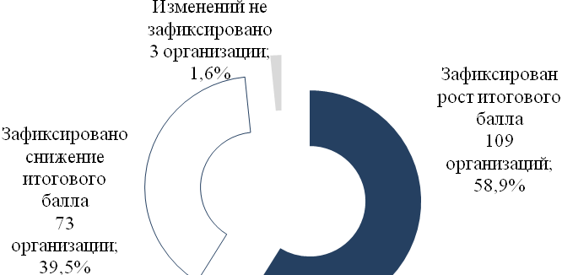
Рост значения итогового показателя более, чем на 10 баллов, зафиксирован в следующих образовательных организациях (приводится разница между итоговым баллом 2022 и 2019 гг.):
МБУ ДО «Школа искусств Центрального района» г.о. Тольятти | 13,5
МБУ ДО ДХШ им. М.М. Плисецкой г.о. Тольятти | 12,7
МБУ ДО «ДШИ № 2» г.о. Кинель | 11,8
МБУ ДО ДШИ «Форте» г.о. Тольятти | 11,5
МБУ ДО «ДХШ» г.о. Отрадный | 11,2
МБУ ДО ДДК г.о. Тольятти | 10,5
МБУ ДО ДШИ п. Варламово м.р. Сызранский | 10,5

Снижение значения итогового показателя более, чем на 10 баллов, зафиксировано в следующих образовательных организациях (приводится разница между итоговым баллом 2022 и 2019 гг.):
ГБУ ДО «Детская центральная хоровая школа» г.о. Самара | 15,9
МБУ ДО Суходольская ДМШ м.р. Сергиевский | 13,5

2. Результаты независимой оценки в отношении организаций, осуществляющих образовательную деятельность по основным общеобразовательным программам: лучшие и худшие результаты

В рамках аналитического этапа проведения независимой оценки была поставлена задача – описать 10 лучших и 10 менее успешных практик обеспечения комфортных условий оказания услуг. Подчеркнем, что все образовательные учреждения получили высокие оценки по расчетным критериям. Однако в любой работе есть «точки роста».

Рейтинг 10-ти лучших результатов
Место в рейтинге | Наименование образовательной организации | Открытость и доступность информации об организа-ции | Комфорт-ность условий предостав-ления услуг | Доступность услуг для инвалидов | Доброже-латель-ность, вежливость работников организации | Удовлетво-ренность условиями оказания услуг | Общий балл
1 | ГБНОУ СО «Академия для одаренных детей (Наяновой)» | 96,7 | 98,1 | 81,0 | 98,5 | 98,8 | 95,0
2 | ГБОУ школа-интернат с. Старый Буян | 96,4 | 96,2 | 91,8 | 97,2 | 96,8 | 95,7
3 | ГБОУ СОШ с. Девлезеркино | 97,0 | 100,0 | 89,0 | 100,0 | 100,0 | 95,0
4 | ГБОУ школа-интернат № 113 г.о. Самара | 94,2 | 94,6 | 96,2 | 96,0 | 95,5 | 95,3
5 | ГБОУ школа-интернат с. Малый Толкай | 98,9 | 98,6 | 77,4 | 99,5 | 99,7 | 94,8
6 | ГКОУ для детей-сирот с. Камышла | 98,7 | 99,2 | 72,9 | 100,0 | 99,3 | 94,0
7 | ГБОУ школа-интернат № 4 г.о. Тольятти | 85,4 | 95,5 | 98,0 | 94,0 | 95,7 | 94,0
8 | ГБОУ школа-интернат им. И.Е.Егорова г.о. Новокуйбы-шевск | 95,3 | 93,8 | 97,1 | 92,3 | 90,6 | 93,8
9 | МБОУ Школа № 79 г.о.Самара | 98,0 | 99,7 | 72,0 | 99,6 | 99,6 | 93,8
10 | ГБОУ школа-интернат № 2 г.о. Жигулевск | 97,4 | 96,0 | 85,0 | 94,3 | 94,2 | 93,4

10 лучших результатов среди организаций, осуществляющих образовательную деятельность по основным общеобразовательным программам, по критерию:
Открытость и доступность информации об организации
(средний балл по области – 90,4)
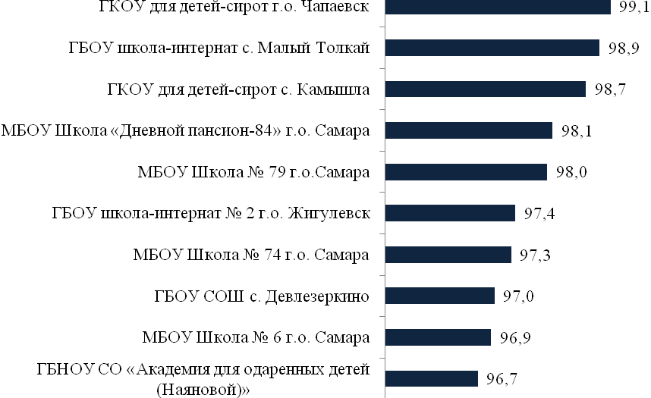
10 лучших результатов среди организаций, осуществляющих образовательную деятельность
по основным общеобразовательным программам, по критерию:
Комфортность условий предоставления услуг
(средний балл по области – 86,5)
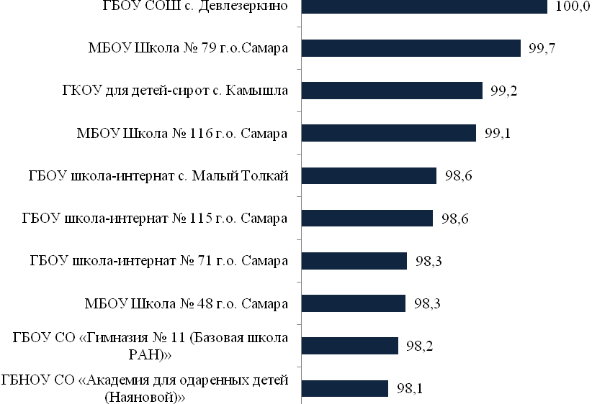

10 лучших результатов среди организаций, осуществляющих образовательную деятельность по основным общеобразовательным программам, по критерию:
Доступность услуг для инвалидов
(средний балл по области – 57,5)
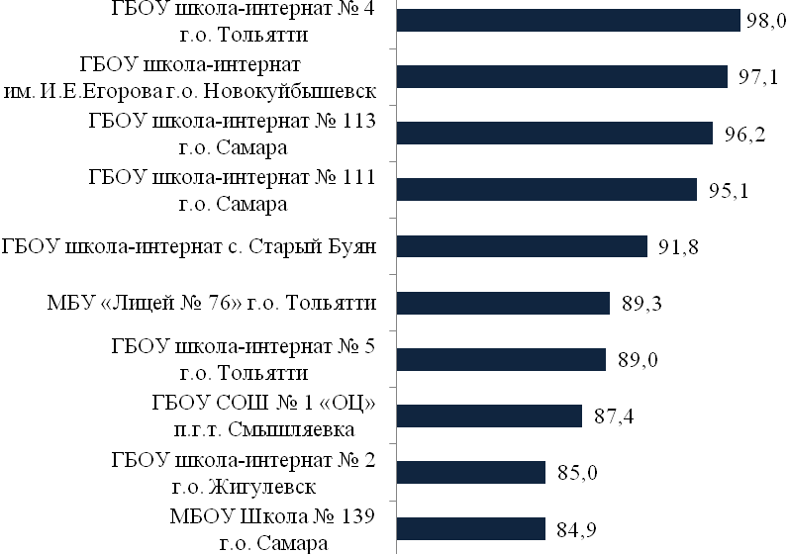

10 лучших результатов среди организаций, осуществляющих образовательную деятельность по основным общеобразовательным программам, по критерию:
Доброжелательность, вежливость работников организации
(средний балл по области – 90,0)
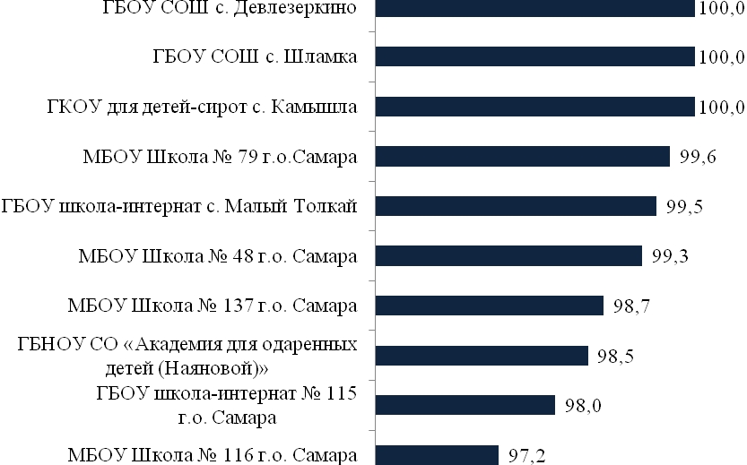
10 лучших результатов среди организаций, осуществляющих образовательную деятельность по основным общеобразовательным программам, по критерию:
Удовлетворенность условиями оказания услуг
(средний балл по области – 87,7)
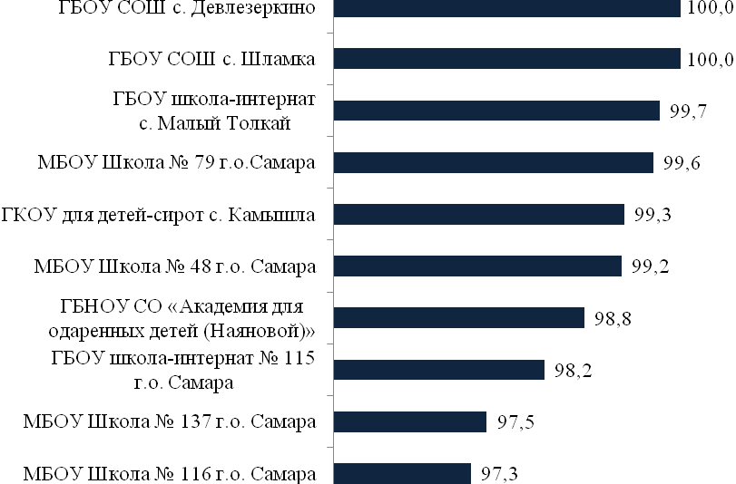

Рейтинг 10-ти худших результатов
Место в рейтинге | Наименование образовательной организации | Открытость и доступность информации об организа-ции | Комфорт-ность условий предостав-ления услуг | Доступность услуг для инвалидов | Доброже-латель-ность, вежливость работников организации | Удовлетво-ренность условиями оказания услуг | Общий балл
1 | МБОУ гимназия № 54 «Воскресение» г.о. Самара | 83,2 | 81,7 | 46,0 | 75,6 | 64,8 | 70,3
2 | МБОУ Школа № 154 г.о. Самара | 88,5 | 71,7 | 41,3 | 77,8 | 71,5 | 70,2
3 | МБОУ Школа № 147 г.о. Самара | 82,7 | 72,9 | 36,0 | 83,5 | 74,9 | 70,0
4 | МБОУ Школа № 157 г.о. Самара | 85,8 | 76,3 | 60,0 | 67,5 | 56,3 | 69,2
5 | МБОУ Школа № 25 г.о. Самара | 80,3 | 55,1 | 52,8 | 80,9 | 76,8 | 69,2
6 | МБОУ Школа № 8 г.о. Самара | 90,0 | 77,2 | 36,5 | 73,6 | 67,0 | 68,9
7 | МБОУ Школа № 168 г.о. Самара | 84,5 | 54,0 | 50,0 | 81,3 | 74,5 | 68,9
8 | МБОУ Школа № 141 г.о. Самара | 79,4 | 70,7 | 39,5 | 82,4 | 67,8 | 68,0
9 | МБОУ Школа № 33 г.о. Самара | 69,8 | 75,0 | 39,0 | 80,6 | 71,8 | 67,3
10 | МБОУ Школа № 107 г.о. Самара | 87,8 | 57,6 | 44,9 | 79,0 | 63,9 | 66,6

10 худших результатов среди организаций, осуществляющих образовательную деятельность по основным общеобразовательным программам, по критерию:
Открытость и доступность информации об организации
(средний балл по области – 90,4)
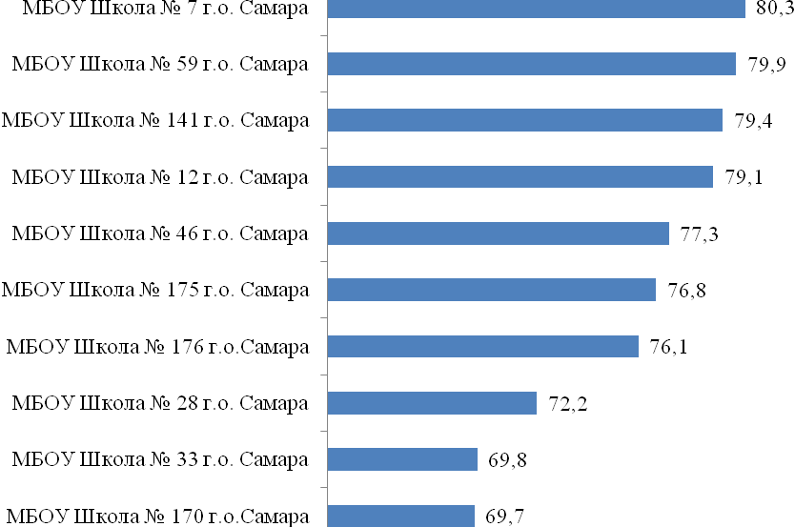
10 худших результатов среди организаций, осуществляющих образовательную деятельность по основным общеобразовательным программам, по критерию:
Комфортность условий предоставления услуг
(средний балл по области – 86,5)
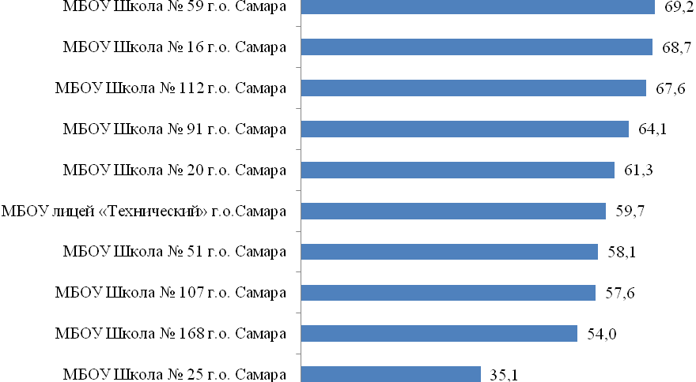
10 худших результатов среди организаций, осуществляющих образовательную деятельность по основным общеобразовательным программам, по критерию:
Доступность услуг для инвалидов
(средний балл по области – 57,5)
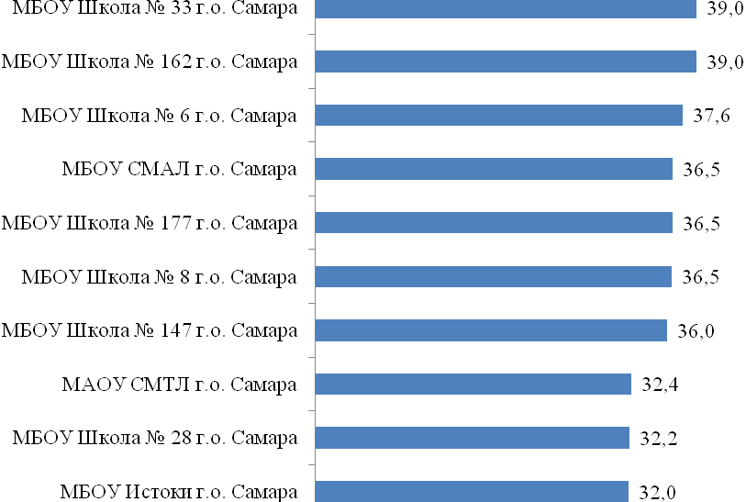
10 худших результатов среди организаций, осуществляющих образовательную деятельность по основным общеобразовательным программам, по критерию:
Доброжелательность, вежливость работников организации
(средний балл по области – 90,0)
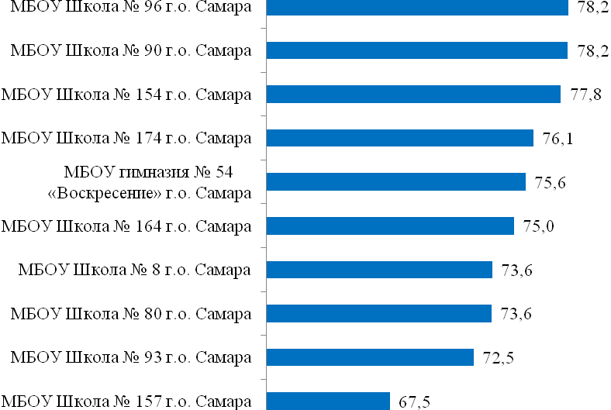
10 худших результатов среди организаций, осуществляющих образовательную деятельность по основным общеобразовательным программам, по критерию:
Удовлетворенность условиями оказания услуг
(средний балл по области – 87,7)
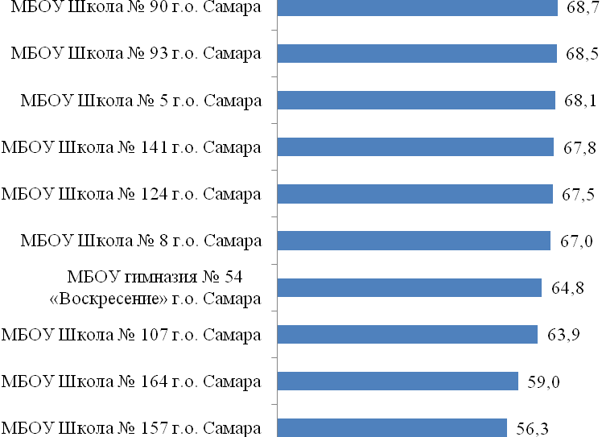

3. Результаты независимой оценки в отношении организаций, осуществляющих образовательную деятельность по образовательным программам среднего профессионального образования, основным программам профессионального обучения: лучшие и худшие результаты

Рейтинг 10-ти лучших результатов
Место в рейтинге | Наименование образовательной организации | Открытость и доступность информации об организа-ции | Комфорт-ность условий предостав-ления услуг | Доступность услуг для инвалидов | Доброже-латель-ность, вежливость работников организации | Удовлетво-ренность условиями оказания услуг | Общий балл
1 | ГАПОУ СО «ТИПК» г.о. Тольятти | 95,7 | 92,3 | 78,3 | 93,4 | 90,5 | 90,0
2 | ГБПОУ «ГК г. Сызрани» | 97,8 | 93,1 | 74,5 | 92,5 | 90,0 | 89,6
3 | ГАПОУ СО «ННХТ» г.о. Новокуй-бышевск | 97,4 | 90,7 | 69,8 | 92,2 | 91,1 | 88,2
4 | ГБПОУ «СМГК» г.о. Сызрань | 98,2 | 94,5 | 59,3 | 94,0 | 94,8 | 88,2
5 | ГБПОУ ХГТ м.р. Хворос-тянский | 91,1 | 97,3 | 60,2 | 95,3 | 96,1 | 88,0
6 | ГАПОУ «СГК» г.о. Самара | 92,1 | 89,6 | 93,0 | 86,2 | 81,0 | 88,0
7 | ГАПОУ ТСПК г.о. Тольятти | 92,4 | 89,1 | 95,0 | 84,2 | 80,9 | 88,0
8 | ГБПОУ «НГТ» м.р. Нефтегорский | 94,1 | 96,4 | 56,8 | 96,9 | 95,3 | 87,9
9 | ГБПОУ «Октябрьский техникум строительных и сервисных технологий им. В.Г. Кубасова» | 94,1 | 93,8 | 67,8 | 91,6 | 90,0 | 87,4
10 | ГБПОУ СО «Красноярский государственный техникум» | 98,2 | 94,2 | 62,0 | 91,6 | 90,6 | 87,3

10 лучших результатов среди организаций, осуществляющих образовательную деятельность по образовательным программам среднего профессионального образования, основным программам профессионального обучения, по критерию:
Открытость и доступность информации об организации
(средний балл по области – 90,4)
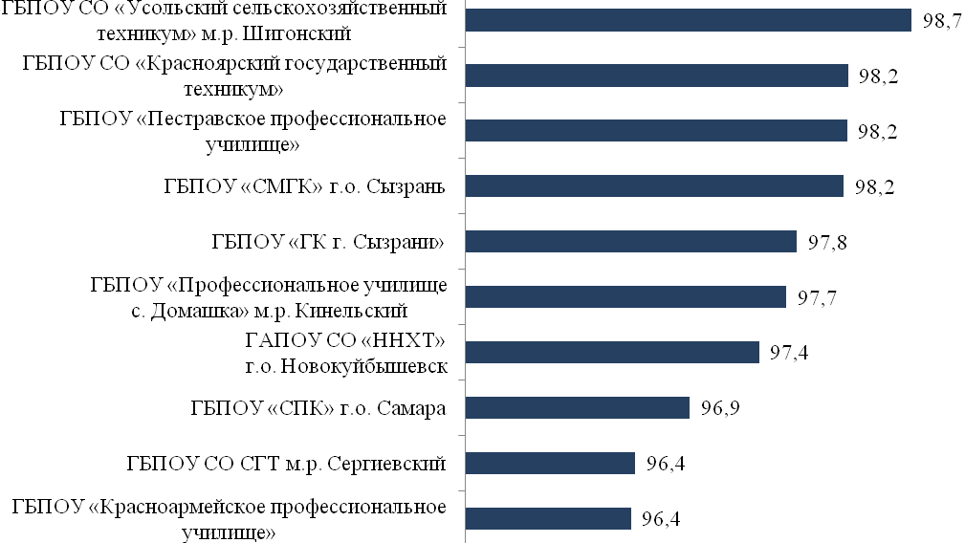
10 лучших результатов среди организаций, осуществляющих образовательную деятельность по образовательным программам среднего профессионального образования, основным программам профессионального обучения, по критерию:
Комфортность условий предоставления услуг
(средний балл по области – 86,5)
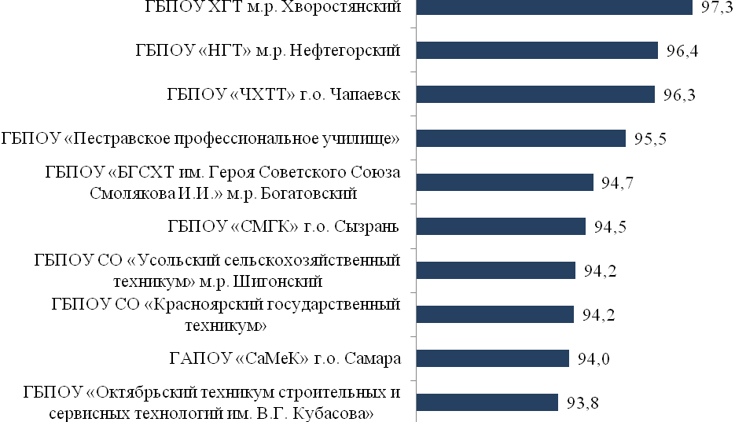
10 лучших результатов среди организаций, осуществляющих образовательную деятельность по образовательным программам среднего профессионального образования, основным программам профессионального обучения, по критерию:
Доступность услуг для инвалидов
(средний балл по области – 57,5)
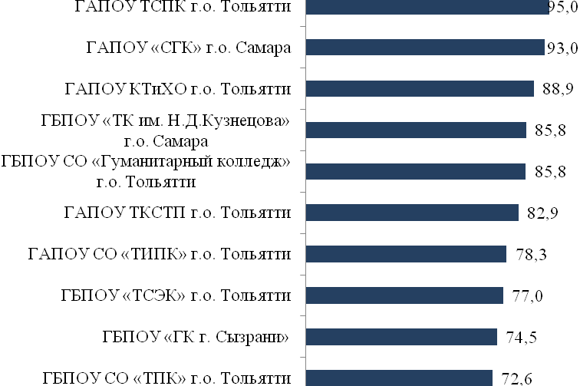
10 лучших результатов среди организаций, осуществляющих образовательную деятельность по образовательным программам среднего профессионального образования, основным программам профессионального обучения, по критерию:
Доброжелательность, вежливость работников организации
(средний балл по области – 90,0)
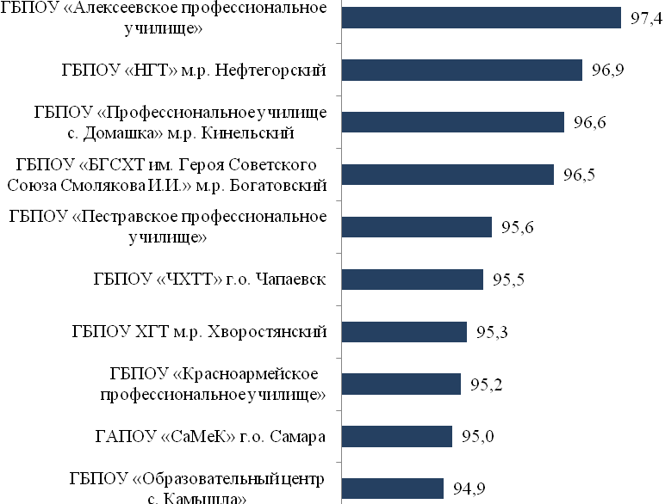
10 лучших результатов среди организаций, осуществляющих образовательную деятельность по образовательным программам среднего профессионального образования, основным программам профессионального обучения, по критерию:
Удовлетворенность условиями оказания услуг
(средний балл по области – 87,7)
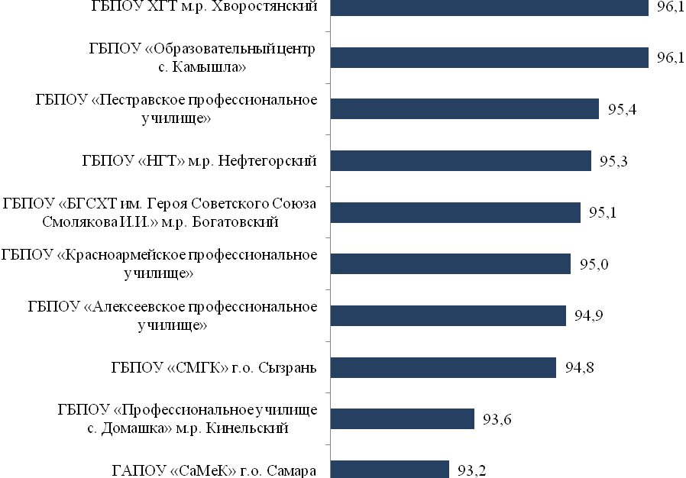

Рейтинг 10-ти худших результатов
Место в рейтинге | Наименование образовательной организации | Открытость и доступность информации об организа-ции | Комфорт-ность условий предостав-ления услуг | Доступность услуг для инвалидов | Доброже-латель-ность, вежливость работников организации | Удовлетво-ренность условиями оказания услуг | Общий балл
1 | ГБПОУ «Тольяттинский медколледж» | 92,3 | 65,9 | 52,4 | 77,8 | 77,6 | 73,2
2 | ГБПОУ «ССПК» г.о. Самара | 77,0 | 79,6 | 70,7 | 70,1 | 68,4 | 73,2
3 | ГБПОУ «СТКИ» г.о. Самара | 82,4 | 83,3 | 38,1 | 83,0 | 78,4 | 73,0
4 | ГБПОУ СО «КГТ» м.р. Кинельский | 91,5 | 68,5 | 34,3 | 85,7 | 83,5 | 72,7
5 | ГБПОУ «Тольяттинский Музыкальный Колледж им. Р.К. Щедрина» | 80,6 | 61,7 | 41,7 | 91,2 | 88,0 | 72,6
6 | ГАПОУ СО ТЭТ г.о. Тольятти | 83,6 | 67,7 | 41,0 | 89,0 | 80,4 | 72,3
7 | ГАПОУ СО «ТМК» г.о. Тольятти | 84,0 | 64,4 | 46,5 | 82,5 | 78,5 | 71,2
8 | ГБПОУ «ГТ м.р. Кошкинский» м.р. Кошкинский | 84,2 | 59,3 | 38,5 | 87,3 | 85,1 | 70,9
9 | ГБПОУ «Самарское хореографическое училище (колледж)» | 77,8 | 82,2 | 35,4 | 81,3 | 71,7 | 69,7
10 | ГБПОУ «СЭК» г.о. Самара | 75,2 | 33,3 | 35,3 | 81,9 | 78,8 | 60,9

10 худших результатов среди организаций, осуществляющих образовательную деятельность по образовательным программам среднего профессионального образования, основным программам профессионального обучения, по критерию:
Открытость и доступность информации об организации
(средний балл по области – 90,4)
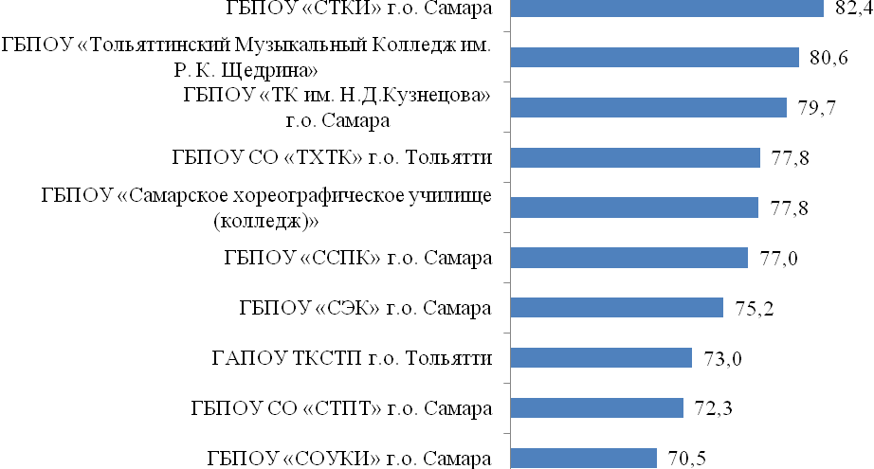
10 худших результатов среди организаций, осуществляющих образовательную деятельность по образовательным программам среднего профессионального образования, основным программам профессионального обучения, по критерию:
Комфортность условий предоставления услуг
(средний балл по области – 86,5)
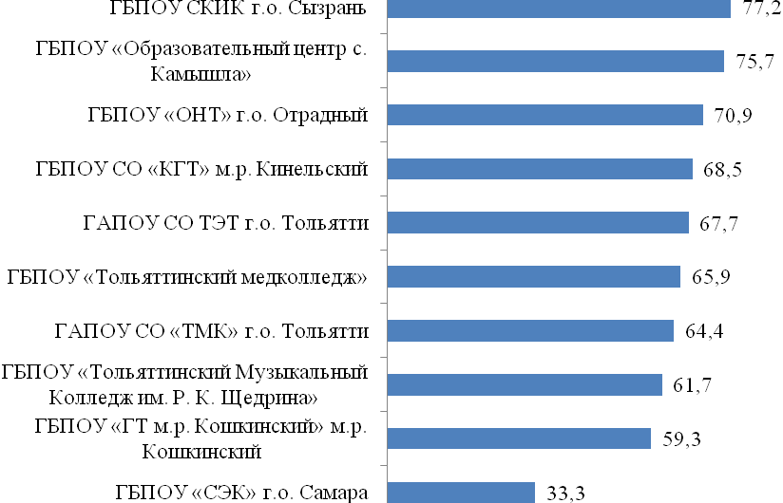
10 худших результатов среди организаций, осуществляющих образовательную деятельность по образовательным программам среднего профессионального образования, основным программам профессионального обучения, по критерию:
Доступность услуг для инвалидов
(средний балл по области – 57,5)
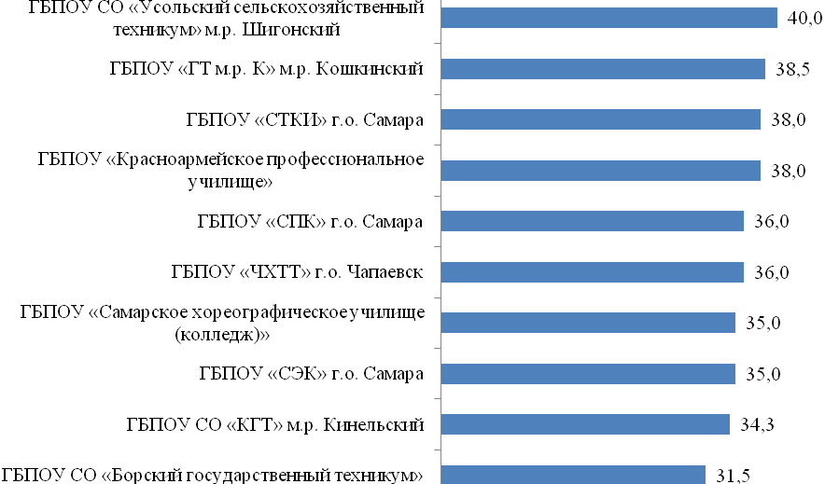
10 худших результатов среди организаций, осуществляющих образовательную деятельность по образовательным программам среднего профессионального образования, основным программам профессионального обучения, по критерию:
Доброжелательность, вежливость работников организации
(средний балл по области – 90,0)
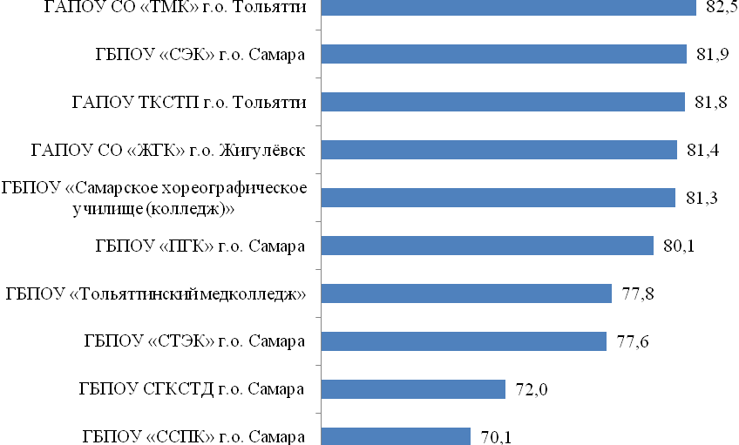
10 лучших результатов среди организаций, осуществляющих образовательную деятельность по образовательным программам среднего профессионального образования, основным программам профессионального обучения, по критерию:
Удовлетворенность условиями оказания услуг
(средний балл по области – 87,7)
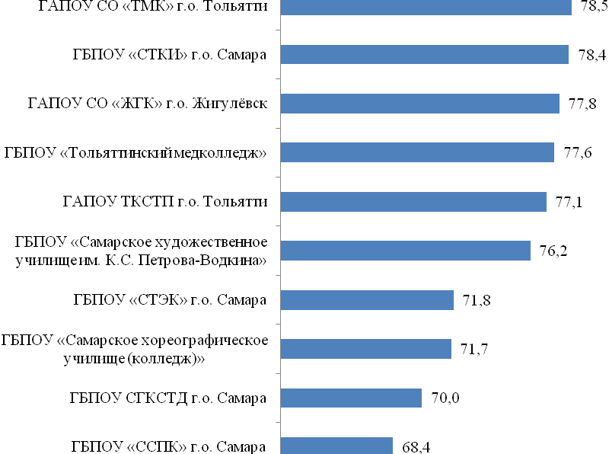

4. Результаты независимой оценки в отношении организаций, осуществляющих образовательную деятельность по дополнительным общеобразовательным программам: лучшие и худшие результаты

Рейтинг 10-ти лучших результатов
Место в рейтинге | Наименование образовательной организации | Открытость и доступность информации об организа-ции | Комфорт-ность условий предостав-ления услуг | Доступность услуг для инвалидов | Доброже-латель-ность, вежливость работников организации | Удовлетво-ренность условиями оказания услуг | Общий балл
1 | МБУ ДО «ДШИ № 2 «Гармония» г.о. Чапаевск | 98,4 | 97,5 | 99,3 | 96,6 | 97,1 | 97,8
2 | МБУ ДО ДШИ им. А.И. Островского г.о. Сызрань | 98,8 | 98,4 | 92,4 | 97,5 | 97,0 | 96,8
3 | МБУ ДО «МКДЦ «ДШИ» м.р. Безенчукский | 96,6 | 98,4 | 86,7 | 97,5 | 96,9 | 95,2
4 | МБУ ДО ДШИ п. Варламово м.р. Сызранский | 96,5 | 99,1 | 82,0 | 99,3 | 97,9 | 94,9
5 | ГБОУ ДО СО СОЦДЮТТ | 95,9 | 99,6 | 80,0 | 99,4 | 99,1 | 94,8
6 | МБУ ДО ДХШ им. И.П. Тимошенко г.о. Сызрань | 97,4 | 96,1 | 85,5 | 96,8 | 96,6 | 94,5
7 | МБОУ ДО ДМШ им. Ю.А. Башмета г.о. Новокуйбышевск | 83,9 | 99,0 | 94,0 | 97,5 | 97,6 | 94,4
8 | МБУ ДО ДШИ «Форте» г.о. Тольятти | 92,4 | 96,7 | 86,3 | 98,1 | 97,8 | 94,3
9 | МБОУ ДО ДТДМ г.о. Тольятти | 97,4 | 97,9 | 79,2 | 97,3 | 98,2 | 94,0
10 | МБОУ ДО "Приволжская детская школа искусств" м.р. Приволжский | 88,4 | 98,0 | 88,0 | 97,5 | 97,6 | 93,9

10 лучших результатов среди организаций, осуществляющих образовательную деятельность по дополнительным общеобразовательным программам, по критерию:
Открытость и доступность информации об организации
(средний балл по области – 90,4)

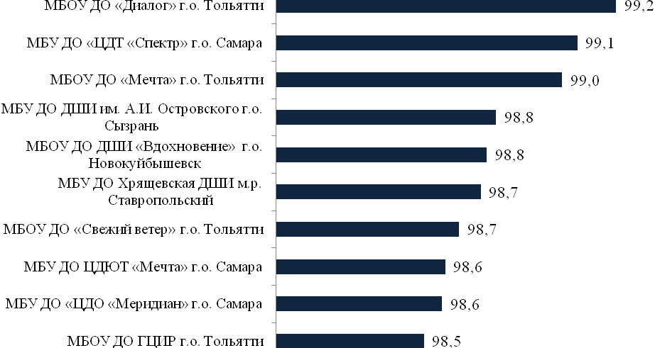
10 лучших результатов среди организаций, осуществляющих образовательную деятельность по дополнительным общеобразовательным программам, по критерию:
Комфортность условий предоставления услуг
(средний балл по области – 86,5)
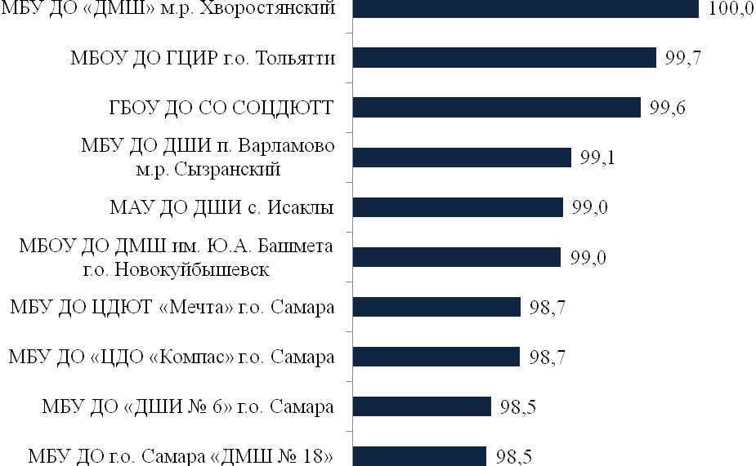
10 лучших результатов среди организаций, осуществляющих образовательную деятельность по дополнительным общеобразовательным программам, по критерию:
Доступность услуг для инвалидов
(средний балл по области – 57,5)
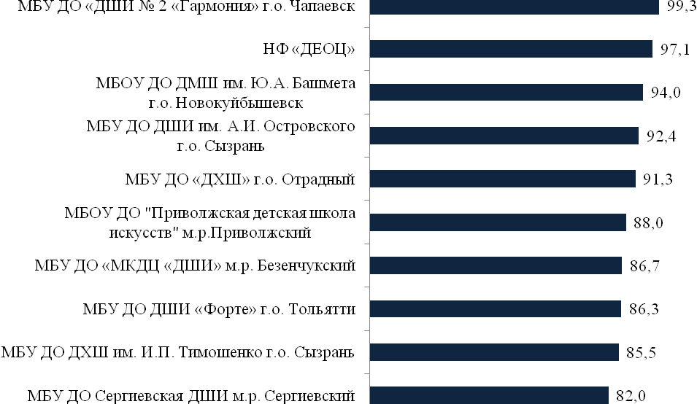
10 лучших результатов среди организаций, осуществляющих образовательную деятельность по дополнительным общеобразовательным программам, по критерию:
Доброжелательность, вежливость работников организации
(средний балл по области – 90,0)
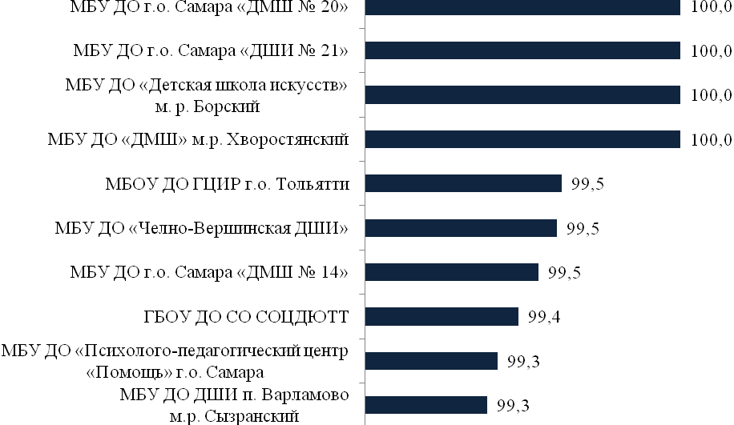
10 лучших результатов среди организаций, осуществляющих образовательную деятельность по дополнительным общеобразовательным программам, по критерию:
Удовлетворенность условиями оказания услуг
(средний балл по области – 87,7)
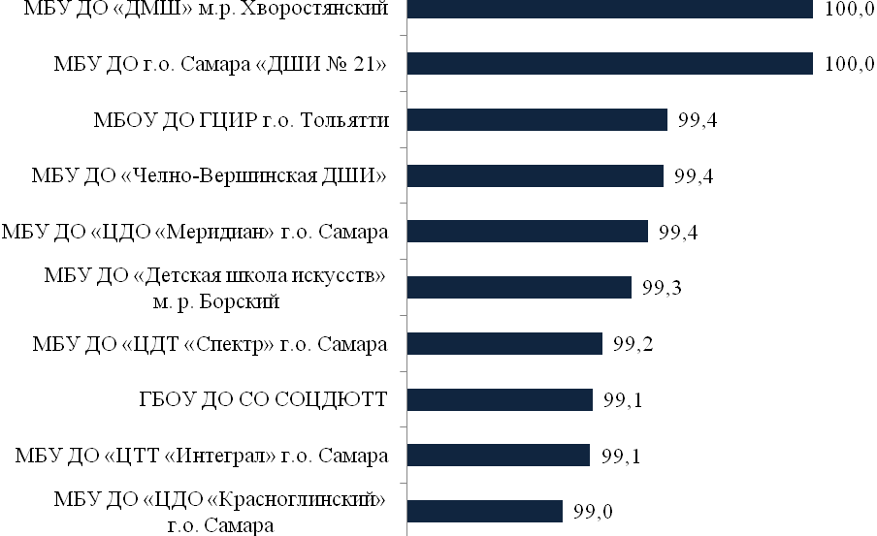

Рейтинг 10-ти худших результатов
Место в рейтинге | Наименование образовательной организации | Открытость и доступность информации об организа-ции | Комфорт-ность условий предостав-ления услуг | Доступность услуг для инвалидов | Доброже-латель-ность, вежливость работников организации | Удовлетво-ренность условиями оказания услуг | Общий балл
181 | МБУ ДО «Новосемейкинская ДМШ им. О.В. Черкасовой» м.р. Красноярский | 84,3 | 54,5 | 46,0 | 98,8 | 95,2 | 75,7
182 | МАУ Центр «Заря» г.о. Самара | 87,3 | 76,0 | 38,0 | 85,7 | 87,2 | 74,8
183 | МБУ ДО Суходольская ДМШ м.р. Сергиевский | 82,7 | 52,2 | 46,0 | 96,9 | 96,1 | 74,8
184 | ГБУ ДО «Детская центральная хоровая школа» г.о. Самара | 90,6 | 85,7 | 43,6 | 80,3 | 72,9 | 74,6
185 | МБУ ДО Тимофеевская ДШИ м.р. Ставропольский | 86,4 | 68,7 | 35,0 | 93,2 | 87,2 | 74,1
186 | МБУ ДО «Красноярская ДШИ» | 96,3 | 55,0 | 34,3 | 92,4 | 91,3 | 73,8
187 | МБУ ДО «ДЮСШ № 16» г.о. Самара | 93,5 | 61,7 | 23,0 | 94,7 | 95,3 | 73,6
188 | МБУ ДО «Центр «Психологическое здоровье и образование» | 92,2 | 56,0 | 46,0 | 86,2 | 84,0 | 72,9
189 | МАУ Центр «Арго» г.о. Самара | 75,4 | 72,5 | 38,0 | 86,6 | 91,0 | 72,7
190 | МАУ Центр «Салют-2» г.о. Самара | 90,5 | 87,0 | 8,0 | 85,2 | 85,9 | 71,3

10 худших результатов среди организаций, осуществляющих образовательную деятельность по дополнительным общеобразовательным программам, по критерию:
Открытость и доступность информации об организации
(средний балл по области – 90,4)

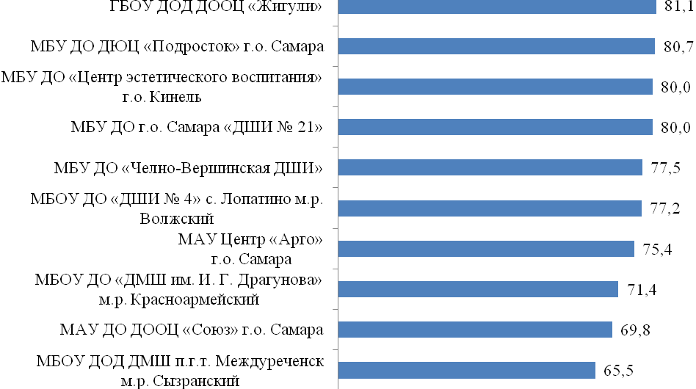

10 худших результатов среди организаций, осуществляющих образовательную деятельность по дополнительным общеобразовательным программам, по критерию:
Комфортность условий предоставления услуг
(средний балл по области – 86,5)
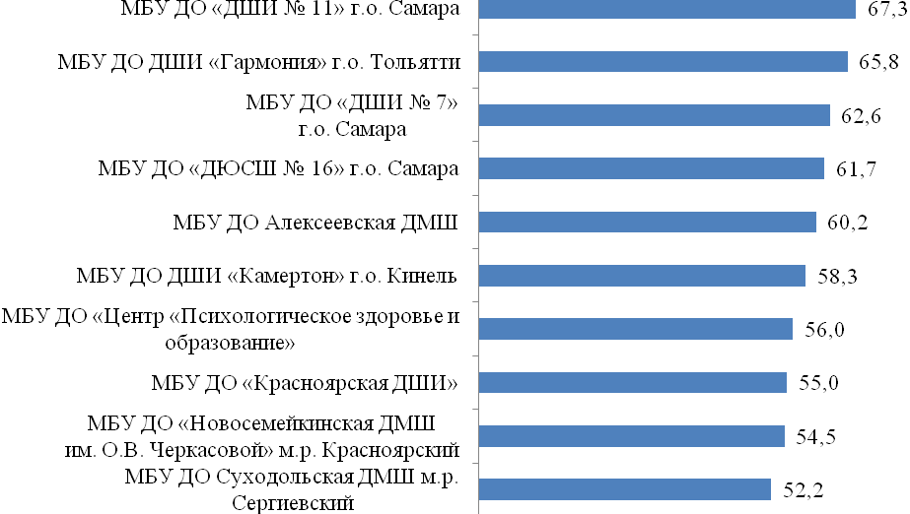
10 худших результатов среди организаций, осуществляющих образовательную деятельность по дополнительным общеобразовательным программам, по критерию:
Доступность услуг для инвалидов
(средний балл по области – 57,5)
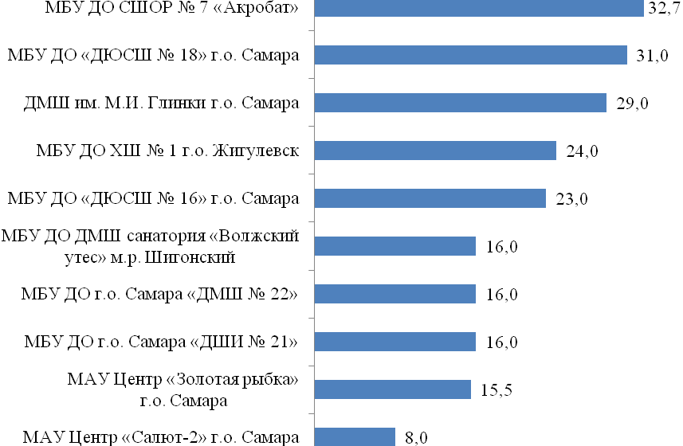
10 худших результатов среди организаций, осуществляющих образовательную деятельность по дополнительным общеобразовательным программам, по критерию:
Доброжелательность, вежливость работников организации
(средний балл по области – 90,0)
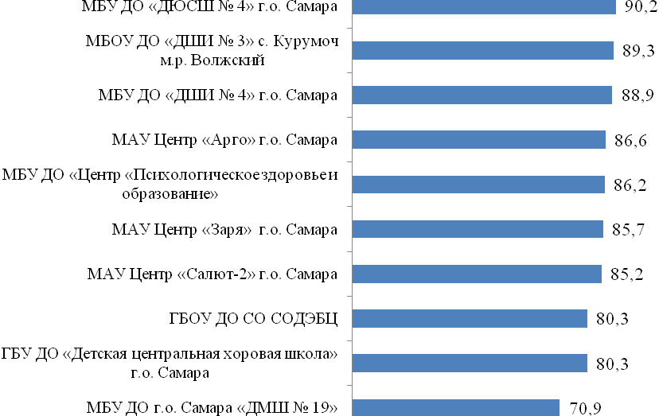
10 худших результатов среди организаций, осуществляющих образовательную деятельность по дополнительным общеобразовательным программам, по критерию:
Удовлетворенность условиями оказания услуг
(средний балл по области – 87,7)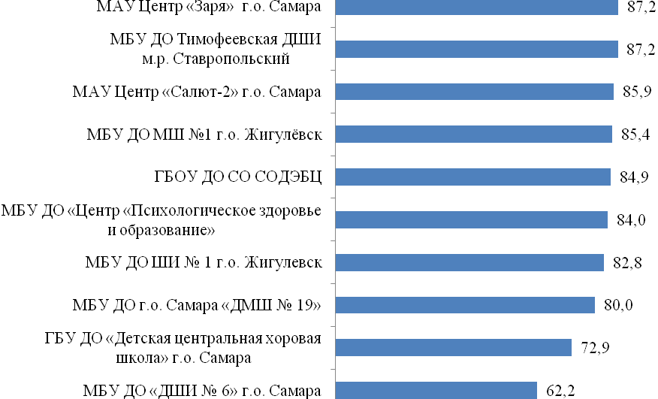

5. Обобщенный анализ выявленных проблем деятельности образовательных организаций

Критерий: «Открытость и доступность информации об организации».

Показатель: Соответствие информации о деятельности организации, размещенной на информационных стендах, ее содержанию и порядку (форме) размещения, установленным нормативными правовыми актами.
На диаграмме 5.1 показано соотношение организаций, у которых на момент проведения НОКО зафиксировано разный уровень достижения показателя. Положительным можно считать тот факт, что полностью обеспечили размещение всех требуемых документов на информационных стендах:
- 57-мь из 147-ми образовательных организаций, осуществляющих образовательную деятельность по основным общеобразовательным программам (38,8%);
- 26-ть из 63-х образовательных организаций, осуществляющих образовательную деятельность по образовательным программам среднего профессионального образования (41,3%);
- 48-мь из 190-та образовательных организаций, осуществляющих образовательную деятельность по дополнительным общеобразовательным программам (25,3%).

Диаграмма 5.1

Наполнение информационных стендов
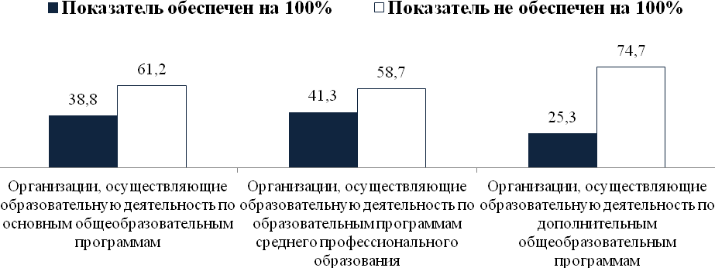
В образовательных организациях, осуществляющих образовательную деятельность по основным общеобразовательным программам, на информационных стендах реже размещается следующая информация (см. таблицу 5.1):
- информация о структуре и об органах управления образовательной организации (в том числе: наименование структурных подразделений (органов управления); фамилии, имена, отчества (при наличии) и должности руководителей структурных подразделений; места нахождения структурных подразделений (органов управления) образовательной организации (при наличии); адреса официальных сайтов в сети «Интернет» структурных подразделений (при наличии); адреса электронной почты структурных подразделений (органов управления) образовательной организации (при наличии представлена на стендах 112 учреждений (76,2%);
- наименование образовательной программы представлено на стендах 97 организаций (66%);
- информация о персональном составе педагогических работников с указанием уровня образования, квалификации и опыта работы, в том числе: фамилия, имя, отчество (при наличии) педагогического работника; занимаемая должность (должности); преподаваемые учебные предметы, курсы, дисциплины (модули) представлена на стендах 103 учреждений (70,1%).

Таблица 5.1

Позиции, снижающие итоговое значение показателя
«Соответствие информации о деятельности организации, размещенной на информационных стендах, ее содержанию и порядку (форме) размещения, установленным нормативными правовыми актами»
в образовательных организациях, осуществляющих образовательную деятельность по основным общеобразовательным программам
(в таблице представлены цифры по организациям, которые разместили документы)

 | Количество организаций | %
Информация о месте нахождения образовательной организации, ее представительств и филиалов (при наличии) | 143 | 97,3
Информация о режиме и графике работы образовательной организации, ее представительств и филиалов (при наличии) | 142 | 96,6
Информация о контактных телефонах и об адресах электронной почты образовательной организации, ее представительств и филиалов (при наличии) | 133 | 90,5
Информация о структуре и об органах управления образовательной организации (в том числе: наименование структурных подразделений (органов управления); фамилии, имена, отчества (при наличии) и должности руководителей структурных подразделений; места нахождения структурных подразделений (органов управления) образовательной организации (при наличии); адреса официальных сайтов в сети «Интернет» структурных подразделений (при наличии); адреса электронной почты структурных подразделений (органов управления) образовательной организации (при наличии) | 112 | 76,2
Свидетельство о государственной аккредитации  (с приложениями) (при наличии) | 141 | 95,9
Локальные нормативные акты, предусмотренные частью 2 статьи 30 Федерального закона от 29 декабря 2012 г. № 273-ФЗ «Об образовании в Российской Федерации» (по основным вопросам организации и осуществления образовательной деятельности, в том числе регламентирующие правила приема обучающихся, режим занятий обучающихся, формы, периодичность и порядок текущего контроля успеваемости и промежуточной аттестации обучающихся, порядок и основания перевода, отчисления и восстановления обучающихся, порядок оформления возникновения, приостановления и прекращения отношений между образовательной организацией и обучающимися и (или) родителями (законными представителями) несовершеннолетних обучающихся), а также правила внутреннего распорядка обучающихся, правила внутреннего трудового распорядка и коллективный договор (при наличии) | 120 | 81,6
Документ о порядке оказания платных образовательных услуг, в том числе образец договора об оказании платных образовательных услуг, документ об утверждении стоимости обучения по каждой образовательной программе | 120 | 81,6
Лицензия на осуществление образовательной деятельности (с приложениями) | 143 | 97,3
Информация о сроке действия государственной аккредитации образовательных программ (при наличии), общественной, профессионально-общественной аккредитации образовательных программ (при наличии) | 133 | 90,5
Информация о календарном учебном графике с приложением его в виде электронного документа | 127 | 86,4
Образовательные организации, реализующие общеобразовательные программы, дополнительно указывают наименование образовательной программы | 97 | 66,0
Информация о руководителе образовательной организации, его заместителях, руководителях филиалов, представительств образовательной организации (при их наличии), в том числе: фамилия, имя, отчество (при наличии) руководителя, его заместителей; должность руководителя, его заместителей; контактные телефоны; адреса электронной почты | 130 | 88,4
Информация о персональном составе педагогических работников с указанием уровня образования, квалификации и опыта работы, в том числе: фамилия, имя, отчество (при наличии) педагогического работника; занимаемая должность (должности); преподаваемые учебные предметы, курсы, дисциплины (модули) | 103 | 70,1
Информация об условиях питания обучающихся, в том числе инвалидов и лиц с ограниченными возможностями здоровья | 131 | 89,1

В образовательных организациях, осуществляющих образовательную деятельность по образовательным программам среднего профессионального образования, на информационных стендах реже размещается следующая информация (см. таблицу 5.2):
- информация о персональном составе педагогических работников с указанием уровня образования, квалификации и опыта работы, в том числе: фамилия, имя, отчество (при наличии) педагогического работника; занимаемая должность (должности); преподаваемые учебные предметы, курсы, дисциплины (модули) (79,4%);
- информация об условиях питания обучающихся, в том числе инвалидов и лиц с ограниченными возможностями здоровья (66,7%).

Таблица 5.2

Позиции, снижающие итоговое значение показателя
«Соответствие информации о деятельности организации, размещенной на информационных стендах, ее содержанию и порядку (форме) размещения, установленным нормативными правовыми актами»
в образовательных организациях, осуществляющих образовательную деятельность по образовательным программам среднего профессионального образования
(в таблице представлены цифры по организациям, которые разместили документы)

 | Количество организаций | %
Информация о месте нахождения образовательной организации, ее представительств и филиалов (при наличии) | 60 | 95,2
Информация о режиме и графике работы образовательной организации, ее представительств и филиалов (при наличии) | 60 | 95,2
Информация о контактных телефонах и об адресах электронной почты образовательной организации, ее представительств и филиалов (при наличии) | 57 | 90,5
Информация о структуре и об органах управления образовательной организации (в том числе: наименование структурных подразделений (органов управления); фамилии, имена, отчества (при наличии) и должности руководителей структурных подразделений; места нахождения структурных подразделений (органов управления) образовательной организации (при наличии); адреса официальных сайтов в сети «Интернет» структурных подразделений (при наличии); адреса электронной почты структурных подразделений (органов управления) образовательной организации (при наличии) | 53 | 84,1
Свидетельство о государственной аккредитации  (с приложениями) (при наличии) | 60 | 95,2
Локальные нормативные акты, предусмотренные частью 2 статьи 30 Федерального закона от 29 декабря 2012 г. № 273-ФЗ «Об образовании в Российской Федерации» (по основным вопросам организации и осуществления образовательной деятельности, в том числе регламентирующие правила приема обучающихся, режим занятий обучающихся, формы, периодичность и порядок текущего контроля успеваемости и промежуточной аттестации обучающихся, порядок и основания перевода, отчисления и восстановления обучающихся, порядок оформления возникновения, приостановления и прекращения отношений между образовательной организацией и обучающимися и (или) родителями (законными представителями) несовершеннолетних обучающихся), а также правила внутреннего распорядка обучающихся, правила внутреннего трудового распорядка и коллективный договор (при наличии) | 53 | 84,1
Документ о порядке оказания платных образовательных услуг, в том числе образец договора об оказании платных образовательных услуг, документ об утверждении стоимости обучения по каждой образовательной программе | 56 | 88,9
Лицензия на осуществление образовательной деятельности (с приложениями) | 60 | 95,2
Информация о сроке действия государственной аккредитации образовательных программ (при наличии), общественной, профессионально-общественной аккредитации образовательных программ (при наличии) | 54 | 85,7
Информация о календарном учебном графике с приложением его в виде электронного документа | 54 | 85,7
Информацию о результатах приема по каждой профессии, по каждой специальности среднего профессионального образования (при наличии вступительных испытаний) (на места, финансируемые за счет бюджетных ассигнований федерального бюджета, бюджетов субъектов Российской Федерации, местных бюджетов и по договорам об образовании за счет средств физических и (или) юридических лиц); о средней сумме набранных баллов по всем вступительным испытаниям (при наличии вступительных испытаний), а также о результатах перевода, восстановления и отчисления | 54 | 85,7
Информация о руководителе образовательной организации, его заместителях, руководителях филиалов, представительств образовательной организации (при их наличии), в том числе: фамилия, имя, отчество (при наличии) руководителя, его заместителей; должность руководителя, его заместителей; контактные телефоны; адреса электронной почты | 54 | 85,7
Информация о персональном составе педагогических работников с указанием уровня образования, квалификации и опыта работы, в том числе: фамилия, имя, отчество (при наличии) педагогического работника; занимаемая должность (должности); преподаваемые учебные предметы, курсы, дисциплины (модули) | 50 | 79,4
Информация об условиях питания обучающихся, в том числе инвалидов и лиц с ограниченными возможностями здоровья | 42 | 66,7

В образовательных организациях, осуществляющих образовательную деятельность по дополнительным общеобразовательным программам, на информационных стендах реже размещается следующая информация (см. таблицу 5.3):
- документ о порядке оказания платных образовательных услуг, в том числе образец договора об оказании платных образовательных услуг, документ об утверждении стоимости обучения по каждой образовательной программе (65,9%)
- информация о персональном составе педагогических работников с указанием уровня образования, квалификации и опыта работы, в том числе: фамилия, имя, отчество (при наличии); педагогического работника; занимаемая должность (должности); преподаваемые учебные предметы, курсы, дисциплины (модули) (77,5%);
- информация об условиях питания обучающихся, в том числе инвалидов и лиц с ограниченными возможностями здоровья (29,7%).

Таблица 5.3

Позиции, снижающие итоговое значение показателя
«Соответствие информации о деятельности организации, размещенной на информационных стендах, ее содержанию и порядку (форме) размещения, установленным нормативными правовыми актами»
в образовательных организациях, осуществляющих образовательную деятельность по образовательным программам среднего профессионального образования
(в таблице представлены цифры по организациям, которые разместили документы)

 | Количество организаций | %
Информация о месте нахождения образовательной организации, ее представительств и филиалов (при наличии) | 185 | 97,4
Информация о режиме и графике работы образовательной организации, ее представительств и филиалов (при наличии) | 185 | 97,4
Информация о контактных телефонах и об адресах электронной почты образовательной организации, ее представительств и филиалов (при наличии) | 182 | 95,8
Информация о структуре и об органах управления образовательной организации (в том числе: наименование структурных подразделений (органов управления); фамилии, имена, отчества (при наличии) и должности руководителей структурных подразделений; места нахождения структурных подразделений (органов управления) образовательной организации (при наличии); адреса официальных сайтов в сети «Интернет» структурных подразделений (при наличии); адреса электронной почты структурных подразделений (органов управления) образовательной организации (при наличии) | 165 | 86,8
Локальные нормативные акты, предусмотренные частью 2 статьи 30 Федерального закона от 29 декабря 2012 г. № 273-ФЗ «Об образовании в Российской Федерации» (по основным вопросам организации и осуществления образовательной деятельности, в том числе регламентирующие правила приема обучающихся, режим занятий обучающихся, формы, периодичность и порядок текущего контроля успеваемости и промежуточной аттестации обучающихся, порядок и основания перевода, отчисления и восстановления обучающихся, порядок оформления возникновения, приостановления и прекращения отношений между образовательной организацией и обучающимися и (или) родителями (законными представителями) несовершеннолетних обучающихся), а также правила внутреннего распорядка обучающихся, правила внутреннего трудового распорядка и коллективный договор (при наличии) | 168 | 88,3
Документ о порядке оказания платных образовательных услуг, в том числе образец договора об оказании платных образовательных услуг, документ об утверждении стоимости обучения по каждой образовательной программе | 125 | 65,9
Лицензия на осуществление образовательной деятельности  (с приложениями) | 183 | 96,3
Информация о календарном учебном графике с приложением его в виде электронного документа | 167 | 87,9
Информация о руководителе образовательной организации, его заместителях, руководителях филиалов, представительств образовательной организации (при их наличии), в том числе: фамилия, имя, отчество (при наличии) руководителя, его заместителей; должность руководителя, его заместителей; контактные телефоны; адреса электронной почты | 173 | 90,8
Информация о персональном составе педагогических работников с указанием уровня образования, квалификации и опыта работы, в том числе: фамилия, имя, отчество (при наличии) педагогического работника; занимаемая должность (должности); преподаваемые учебные предметы, курсы, дисциплины (модули) | 147 | 77,5
Информация об условиях питания обучающихся, в том числе инвалидов и лиц с ограниченными возможностями здоровья | 57 | 29,7

Показатель: Соответствие информации о деятельности организации, размещенной на официальном сайте, ее содержанию и порядку (форме) размещения, установленным нормативными правовыми актами.
На диаграмме 5.2 показано соотношение организаций с разным уровнем достижения показателя. Положительным можно считать тот факт, что полностью обеспечили размещение всех требуемых документов на информационных стендах:
- 27-мь из 147-ми образовательных организаций, осуществляющих образовательную деятельность по основным общеобразовательным программам (18,4%);
- 16-ть из 63-х образовательных организаций, осуществляющих образовательную деятельность по образовательным программам среднего профессионального образования (25,4%);
- 12-ть из 190-та образовательных организаций, осуществляющих образовательную деятельность по дополнительным общеобразовательным программам (6,3%).

Диаграмма 5.2

Наполнение официального сайта
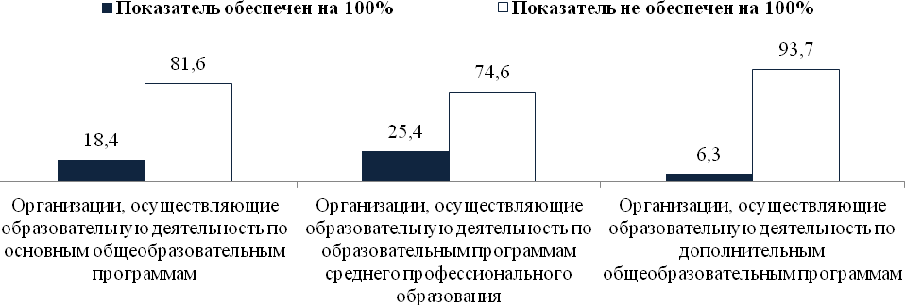
В таблице 5.4 представлены документы, которые размещены в менее, чем 80% образовательных организаций, осуществляющих образовательную деятельность по основным общеобразовательным программам.

Таблица 5.4

Позиции, снижающие итоговое значение показателя
«Соответствие информации о деятельности организации, размещенной на официальном сайте, ее содержанию и порядку (форме) размещения, установленным нормативными правовыми актами»
в образовательных организациях, осуществляющие образовательную деятельность по основным общеобразовательным программам
(в таблице представлены цифры по организациям, которые разместили документы)

Название документа | Количество организаций | %
1. Основные сведения
Информация об адресах официальных сайтов представительств и филиалов образовательной организации (при наличии) или страницах в информационно-телекоммуникационной сети «Интернет» | 86 | 58,5
Информация о местах осуществления образовательной деятельности, в том числе сведения об адресах мест осуществления образовательной деятельности, которые в соответствии с частью 4 статьи 91 Федерального закона от 29 декабря 2012 г. № 273-ФЗ «Об образовании в Российской Федерации» не включаются в соответствующую запись в реестре лицензий на осуществление образовательной деятельности | 72 | 49,0
2. Структура и органы управления
Сведения о наличии положений о структурных подразделениях (об органах управления) с приложением указанных положений в виде электронных документов, подписанных простой электронной подписью в соответствии с Федеральным законом от 6 апреля 2011 г. № 63-ФЗ «Об электронной подписи» | 98 | 66,7
Информация о реализуемых образовательных программах, в том числе о реализуемых адаптированных образовательных программах (при наличии), с указанием в отношении каждой образовательной программы информации
О практике, предусмотренной соответствующей образовательной программой | 116 | 78,9
6. Материально-техническое обеспечение и оснащенность образовательного процесса
Информация о наличии специальных технических средств обучения коллективного и индивидуального пользования для инвалидов и лиц с ограниченными возможностями здоровья | 111 | 75,5
7. Доступная среда
О специально оборудованных учебных кабинетах, объектов для проведения практических занятий, библиотек, объектов спорта, средств обучения и воспитания, приспособленных для использования инвалидами и лицами с ограниченными возможностями здоровья | 110 | 74,8
О специальных условиях питания | 114 | 77,6
О специальных условиях охраны здоровья | 109 | 74,1
О наличии специальных технических средств обучения коллективного и индивидуального пользования | 112 | 76,2
О наличии условий для беспрепятственного доступа в общежитие, интернат | 115 | 78,2
О количестве жилых помещений в общежитии, интернате, приспособленных для использования инвалидами и лицами с ограниченными возможностями здоровья | 115 | 78,2
8. Международное сотрудничество
Информация о международной аккредитации образовательных программ (при наличии) | 108 | 73,5
11. Финансово-хозяйственная деятельность
Информация о поступлении финансовых и материальных средств по итогам финансового года | 114 | 77,6

В образовательных организациях, осуществляющих образовательную деятельность по образовательным программам среднего профессионального образования, из 63-х лишь в 30-ти учреждениях размещена информация о том, ведется ли научно-исследовательская деятельность и при условии, что такая деятельность ведется, размещена информация «О направлениях и результатах научной (научно-исследовательской) деятельности» (47,6%).
Остальная документация размещена в большинстве образовательных организаций (представленность документов варьируется в пределах 86%-100% учреждений).

В образовательных организациях, осуществляющих образовательную деятельность по дополнительным общеобразовательным программам, на официальном сайте реже размещаются следующие документы (см. таблицу 5.5):
- о практике, предусмотренной соответствующей образовательной программой (43,7%);
- о методических и иных документах, разработанных образовательной организацией для обеспечения образовательного процесса, а также рабочей программы воспитания и календарного плана воспитательной работы, включаемых в основные образовательные программы в соответствии с частью 1 статьи 12.1 Федерального закона от 29 декабря 2012 г. № 273-ФЗ «Об образовании в Российской Федерации», в виде электронного документа (67,1%);
- о численности обучающихся за счет бюджетных ассигнований федерального бюджета, бюджетов субъектов Российской Федерации, местных бюджетов и по договорам об образовании, заключаемых при приеме на обучение за счет средств физических и (или) юридических лиц (в том числе с выделением численности обучающихся, являющихся иностранными гражданами) (71,3%);
- информация о заключенных и планируемых к заключению договорах с иностранными и (или) международными организациями по вопросам образования (77,9%);
- информация о международной аккредитации образовательных программ (при наличии) (44,2%)%
- информация о поступлении финансовых и материальных средств по итогам финансового года (75,8%);
- информация о расходовании финансовых и материальных средств по итогам финансового года (76,3%).

Таблица 5.5

Позиции, снижающие итоговое значение показателя
«Соответствие информации о деятельности организации, размещенной на официальном сайте, ее содержанию и порядку (форме) размещения, установленным нормативными правовыми актами»
в образовательных организациях, осуществляющие образовательную деятельность по дополнительным общеобразовательным программам
(в таблице представлены цифры по организациям, которые разместили документы)

Название документа | Количество организаций | %
3. Образование |  |  |  | 0
Информация о реализуемых образовательных программах, в том числе о реализуемых адаптированных образовательных программах (при наличии), с указанием в отношении каждой образовательной программы информации
О практике, предусмотренной соответствующей образовательной программой | 83 | 43,7
Информация об описании образовательной программы с приложением образовательной программы в форме электронного документа или в виде активных ссылок
О методических и иных документах, разработанных образовательной организацией для обеспечения образовательного процесса, а также рабочей программы воспитания и календарного плана воспитательной работы, включаемых в основные образовательные программы в соответствии с частью 1 статьи 12.1 Федерального закона от 29 декабря 2012 г. № 273-ФЗ «Об образовании в Российской Федерации», в виде электронного документа | 128 | 67,1
Информация о численности обучающихся по реализуемым образовательным программам, в том числе:
О численности обучающихся за счет бюджетных ассигнований федерального бюджета, бюджетов субъектов Российской Федерации, местных бюджетов и по договорам об образовании, заключаемых при приеме на обучение за счет средств физических и (или) юридических лиц (в том числе с выделением численности обучающихся, являющихся иностранными гражданами) | 136 | 71,3
8. Международное сотрудничество
Информация о заключенных и планируемых к заключению договорах с иностранными и (или) международными организациями по вопросам образования | 148 | 77,9
Информация о международной аккредитации образовательных программ (при наличии) | 84 | 44,2
11. Финансово-хозяйственная деятельность
Информация о поступлении финансовых и материальных средств по итогам финансового года | 144 | 75,8
Информация о расходовании финансовых и материальных средств по итогам финансового года | 145 | 76,3

Показатель: Наличие дистанционных способов взаимодействия с получателями услуг.
В рамках независимой оценки было установлено, что все 4 способа дистанционного взаимодействия с получателями образовательных услуг успешно функционируют (см. диаграмму 5.3):
- в 64-х из 147-ми образовательных организаций, осуществляющих образовательную деятельность по основным общеобразовательным программам (43,5%);
- в 23-х из 63-х образовательных организаций, осуществляющих образовательную деятельность по образовательным программам среднего профессионального образования (36,5%);
- 101-ной из 190-та образовательных организаций, осуществляющих образовательную деятельность по дополнительным общеобразовательным программам (53,2%).

Диаграмма 5.3

Наличие и функционирование дистанционных способов
взаимодействия с получателями услуг
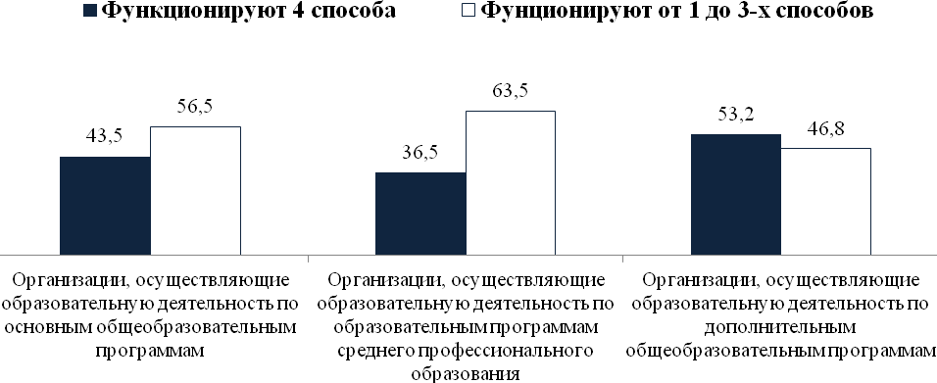
Как показывают результаты НОКО, основная проблема образовательных организаций, осуществляющих образовательную деятельность по основным общеобразовательным программам, – отсутствие постоянного мониторинга за входящей корреспонденцией, приходящей на электронную почту (см. таблицу 5.6). В рамках мероприятий по проведению независимой оценки во все образовательные организации были направлены запросы с просьбой подтвердить получение запроса. В течение 30 календарных дней на данную просьбу ответили 77 учреждений (52,4%).
Аналогичная ситуация зафиксирована в образовательных организациях, осуществляющих образовательную деятельность по образовательным программам среднего профессионального образования. Лишь 29 учреждений из 63-х своевременно ответили на запрос (46,0%).
Самый высокий показатель эффективности коммуникации посредством электронной почты выявлен в образовательных организациях, осуществляющих образовательную деятельность по дополнительным общеобразовательным программам. На запрос по электронной почте своевременно ответили 157-мь организаций (82,6%).
Достаточно эффективно функционируют во всех образовательных организациях электронные сервисы обратной связи, имеется техническая возможность выражения получателем услуг мнения о качестве условий оказания услуг организацией культуры (наличие анкеты для опроса граждан или гиперссылки).

Таблица 5.6

Наличие и функционирование дистанционных способов
взаимодействия с получателями услуг

Дистанционные способы | Количество и % организаций общего образования |  | Количество и % организаций среднего профессионального образования |  | Количество и % организаций дополнительного образования детей
Дистанционные способы | Ед. | % | Ед. | % | Ед. | %
Телефон | 146 | 99,3 | 63 | 100,0 | 183 | 96,3
Электронная почта | 77 | 52,4 | 29 | 46,0 | 157 | 82,6
Электронные сервисы (форма обратной связи, онлайн-консультант, раздел "часто задаваемые вопросы и пр.) | 136 | 92,5 | 47 | 74,6 | 157 | 82,6
Наличие технической возможности выражения получателем услуг мнения о качестве условий оказания услуг организацией культуры (наличие анкеты для опроса граждан или гиперссылки) | 134 | 91,2 | 55 | 87,3 | 155 | 81,6

Критерий: «Комфортность условий предоставления услуг».

Показатель обеспечения комфортных условий предоставления услуг различается в разных типах образовательных организаций.
Наибольший уровень обеспечения всех требуемых условий комфортности зафиксирован в образовательных организациях, осуществляющих образовательную деятельность по основным общеобразовательным программам (см. диаграмму 5.4). Показатель обеспечен на 100% в 109-ти учреждениях этого типа (74,1%).
Чуть ниже данный показатель у образовательных организаций, осуществляющих образовательную деятельность по образовательным программам среднего профессионального образования, – 42 образовательные организации данного типа обеспечили все условия комфортности (66,7%).
Среди образовательных организаций, осуществляющих образовательную деятельность по дополнительным общеобразовательным программам, – 48 учреждений из 190-та обеспечили все условия комфортности (25,3%).

Диаграмма 5.4

Обеспечение комфортных условий предоставления услуг
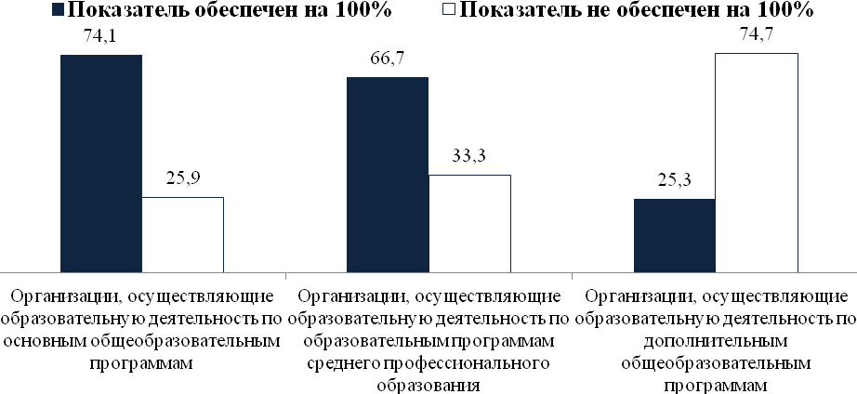
Результаты оценки уровня обеспеченности отдельными условиями комфортности в разрезе рассматриваемых 3-х типов образовательных организаций представлены в таблице 5.7.
Обращает на себя внимание относительно невысокий уровень обеспеченности понятной навигацией внутри организации и доступной питьевой водой (на фоне значения обеспеченности по остальным условиям комфортности).

Таблица 5.7

Уровень обеспеченности отдельными условиями комфортности в разрезе рассматриваемых 3-х типов образовательных организаций

Условия комфортности | Количество и % организаций общего образования |  | Количество и % организаций среднего профессионального образования |  | Количество и % организаций дополнительного образования детей
Условия комфортности | Ед. | % | Ед. | % | Ед. | %
наличие зоны ожидания (отдыха) | 138 | 93,9 | 55 | 87,3 | 174 | 91,6
наличие и понятность навигации внутри организации | 124 | 84,4 | 50 | 79,4 | 160 | 84,4
наличие и доступность питьевой воды | 132 | 89,8 | 53 | 84,1 | 156 | 82,1
наличие и доступность санитарно-гигиенических помещений | 142 | 96,6 | 60 | 95,2 | 178 | 93,7
санитарное состояние помещений организаций | 141 | 95,9 | 60 | 95,2 | 177 | 93,2

Критерий: «Доступность услуг для инвалидов».

Показатель: Оборудование помещений организации и прилегающей к ней территории с учетом доступности для инвалидов.
Одним из наиболее проблемных показателей выступает уровень обеспечения помещений и внешней территории организации элементами доступной среды. В рамках независимой оценки был зафиксирован крайне низкий уровень обеспечения безбарьерной среды для маломобильных граждан (см. диаграмму 5.5):
- в организациях, осуществляющих образовательную деятельность по основным общеобразовательным программам, данный показатель обеспечен на 100% лишь в 7-ми учреждениях (4,8%);
- в организациях, осуществляющих образовательную деятельность по образовательным программам среднего профессионального образования, – 3-мя учреждениями (4,8%);
- в организациях, осуществляющих образовательную деятельность по дополнительным общеобразовательным программам, – в 2-х учреждениях (1,1%).

Диаграмма 5.5

Уровень обеспечения помещений организации и прилегающей к ней территории элементами доступной среды для инвалидов
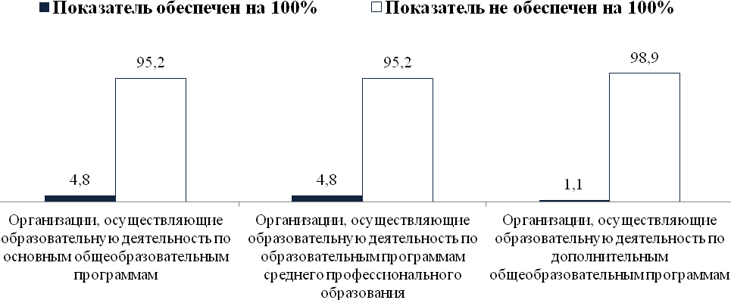

Результаты оценки уровня обеспеченности отдельными элементами доступной среды в разрезе рассматриваемых 3-х типов образовательных организаций представлены в таблице 5.8.
Обращает на себя внимание неоднородность в уровне обеспеченности отдельными элементами доступной среды.
Не менее чем в половине всех образовательных организаций входные группы обеспечены пандусами (либо имеются подъемные платформы/подъемные механизмы).
В каждой третьей организации, осуществляющей образовательную деятельность по образовательным программам среднего профессионального образования (31,7%), а также по дополнительным общеобразовательным программам (28,7%), имеются адаптированные лифты, поручни или расширенные дверные проемы. Данный показатель значительно выше и достигает 46,9% у организаций, осуществляющих образовательную деятельность по основным общеобразовательным программам.
Различаются показатели обеспеченности специально оборудованными для инвалидов санитарно-гигиеническими помещениями. На фоне показателей образовательных учреждений 3-х типов наиболее благоприятной выглядит ситуация в организациях, осуществляющих образовательную деятельность по образовательным программам среднего профессионального образования, – в 23-х организациях санитарно-гигиенические зоны оборудованы с учетом потребностей инвалидов (36,5%).
В образовательных организациях всех типов выявлены низкие показатели в уровне обеспечения выделенными стоянками для автотранспортных средств инвалидов и сменными креслами-колясками.
Таблица 5.8

Уровень обеспеченности отдельными условиями комфортности в разрезе рассматриваемых 3-х типов образовательных организаций

Дистанционные способы | Количество и % организаций общего образования |  | Количество и % организаций среднего профессионального образования |  | Количество и % организаций дополнительного образования детей
Дистанционные способы | Ед. | % | Ед. | % | Ед. | %
оборудование входных групп пандусами (подъемными платформами) | 95 | 64,6 | 37 | 58,7 | 91 | 47,6
наличие выделенных стоянок для автотранспортных средств инвалидов | 19 | 12,9 | 16 | 25,4 | 23 | 12,2
наличие адаптированных лифтов, поручней, наличие расширенных дверных проемов | 69 | 46,9 | 20 | 31,7 | 55 | 28,7
наличие сменных кресел-колясок | 11 | 7,5 | 3 | 4,8 | 4 | 2,1
наличие специально оборудованных для инвалидов санитарно-гигиенических помещений | 38 | 25,9 | 23 | 36,5 | 27 | 13,9

Показатель: Обеспечение в образовательных организациях условий доступности, позволяющих инвалидам получать услуги наравне с другими.
В рамках НОКО зафиксированы проблемы с обеспечением условий доступности, позволяющих инвалидам получать услуги наравне с другими (см. диаграмму 5.6):
- в организациях, осуществляющих образовательную деятельность по основным общеобразовательным программам, данный показатель обеспечен на 100% в 17-ти из 147-ми учреждениях (11,6%);
- в организациях, осуществляющих образовательную деятельность по образовательным программам среднего профессионального образования, – в 10-ти из 63-х учреждениях (15,9%);
- в организациях, осуществляющих образовательную деятельность по дополнительным общеобразовательным программам, – в 18-ти из 190-та учреждениях (9,5%).

Диаграмма 5.6

Обеспечение в образовательных организациях условий доступности,
позволяющих инвалидам получать услуги наравне с другими

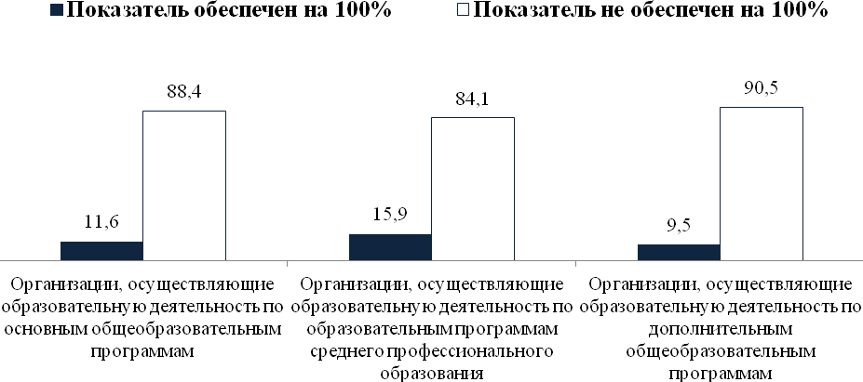
Результаты оценки уровня обеспеченности отдельными условиями доступности в разрезе рассматриваемых 3-х типов образовательных организаций представлены в таблице 5.9.
Независимая оценка зафиксировала общую ситуацию, характерную для учреждений всех типов: образовательные организации не обеспечивают дублирование для инвалидов по слуху и зрению звуковой и зрительной информации, услуги сурдопереводчика (тифлосурдопереводчика) предоставляются инвалидам по слуху (слуху и зрению) в единичных учреждениях.
Благоприятным можно считать тот факт, что ряд условий доступности обеспечивается многими образовательными учреждениями.
В подавляющем большинстве образовательных организаций корректно работает альтернативная версия официального сайта организации для инвалидов по зрению, есть организационные возможности оказания образовательных услуг в дистанционном режиме или на дому.
Дублирование надписей, знаков и иной текстовой и графической информации знаками, выполненными рельефно-точечным шрифтом Брайля обеспечивается:
- в 111-ти организациях, осуществляющих образовательную деятельность по основным общеобразовательным программам (75,5%);
- в 23-х организациях, осуществляющих образовательную деятельность по образовательным программам среднего профессионального образования (36,5%);
- в 87-ми организациях, осуществляющих образовательную деятельность по дополнительным общеобразовательным программам (45,7%).
Таблица 5.9

Уровень обеспечения условий доступности, позволяющих инвалидам
получать услуги наравне с другими в разрезе рассматриваемых
3-х типов образовательных организаций

Дистанционные способы | Количество и % организаций общего образования |  | Количество и % организаций среднего профессионального образования |  | Количество и % организаций дополнительного образования детей
Дистанционные способы | Ед. | % | Ед. | % | Ед. | %
дублирование для инвалидов по слуху и зрению звуковой и зрительной информации | 27 | 18,4 | 14 | 22,2 | 30 | 15,5
дублирование надписей, знаков и иной текстовой и графической информации знаками, выполненными рельефно-точечным шрифтом Брайля | 111 | 75,5 | 23 | 36,5 | 87 | 45,7
возможность предоставления инвалидам по слуху (слуху и зрению) услуг сурдопереводчика (тифлосурдопереводчика) | 7 | 4,8 | 9 | 14,3 | 7 | 3,7
наличие альтернативной версии официального сайта организации для инвалидов по зрению | 129 | 87,8 | 48 | 76,2 | 177 | 93,2
помощь, оказываемая работниками, прошедшими обучение по сопровождению инвалидов в помещении организации | 56 | 38,1 | 31 | 49,2 | 63 | 33,2
возможность оказания образовательных услуг в дистанционном режиме или на дому | 146 | 99,3 | 62 | 98,4 | 170 | 89,5

В данном разделе не анализируются показатели, отражающие удовлетворенность получателями услуг от отдельных аспектов оказания образовательных услуг, поскольку данный спектр показателей является субъективным и трудно управляемым. Субъективные показатели, как правило, являются результатом воздействия целого спектра факторов, в том числе измеряемых в НОКО «объективных» параметров информационной открытости и доступности, комфортности условий оказания услуг, доступности услуг для инвалидов.
В рамках индивидуальных рекомендаций каждому образовательному учреждению сформулированы предложения по сохранению и повышению уровня положительных оценок условий оказания образовательных услуг.

6. Обобщенная информация по предложениям и рекомендациям по устранению выявленных недостатков и улучшению качества работы образовательных организаций

В рамках независимой оценки был зафиксирован высокий уровень информационной открытости и доступности образовательных организаций Самарской области.
В то же время есть «точки роста», которые позволят повысить промежуточные и итоговые показатели.
Образовательным организациям необходимо внимательно мониторить контент и актуальность документов, размещенных на информационных стендах. В разделе 5 настоящего отчета подробно анализируется пакет документов, отсутствующих во многих образовательных учреждениях.
Обработка открытых вопросов по итогам онлайн-анкетирования позволили выделить запрос от получателей услуг образовательных организаций всех 3-х типов. Информация должна быть актуальной, своевременной и содержательной.
По мнению участников опроса, «не хватает информации на стендах и сайте об актуальных секциях и кружках», «нужно информировать родителей о требованиях и планах программы», «о дополнительных занятиях и услугах», «о дополнительных секциях, кружках, о дополнительном образовании», «нужно оперативно размещать информацию об изменениях по учебной части, расписанию, замены учителей».
Среди респондентов достаточно часто звучала рекомендация модернизировать структуру сайта, чтобы облегчить поиск нужной информации («Нужно организовать сайт так, чтобы можно было найти нужное, не пересматривая весь сайт» – одно из типичных высказываний).
Как показал анализ сайтов образовательных организаций, структура и контент информации в разных учреждениях значительно различаются. Многие учреждения обладают сайтом с простой и прозрачной структурой, позволяющей с первого клика найти нужный документ или информацию. Однако есть исключения. Аналитики, работающие в рамках НОКО-2022 над оценкой соответствия информации о деятельности организации на сайтах, отмечали, что зачастую нужная информация была «спрятана» внутри других документов или просто отсутствовала.
Хочется отметить, что далеко не у всех образовательных организаций, участвующих в НОКО в 2022 году, структура официального сайта соответствует требованиям, Федеральной службы по надзору в сфере образования и науки, зафиксированном в Приказе от 14.08.2020 № 831 «Об утверждении Требований к структуре официального сайта образовательной организации в информационно-телекоммуникационной сети «Интернет» и формату представления информации» (Зарегистрирован 12.11.2020 № 60867).
Безусловно, представления об удобстве сайта экспертов Федеральной службы по надзору в сфере образования и науки и обычных пользователей различаются. При разработке структуры сайта образовательной организации следует руководствоваться принципом компромисса. С одной стороны, на сайте необходимо разместить всю нормативную документацию в специальном разделе «Сведения об образовательной организации». С другой стороны, сайт должен быть удобным для пользователей.
Главная задача стартовой страницы – сделать так, чтобы пользователю было удобно на ней работать. С главной страницы примерно за 2-3 клика мышкой пользователь должен попасть на любую внутреннюю страницу, которая его интересует.
Оптимальный вариант, когда при заходе на стартовую страницу, пользователь видит удобное меню и, возможно, специальный раздел, где вынесены самые интересные статьи сайта. В ходе опроса респонденты рекомендовали использовать видео и фотографии с мероприятий, позволяющие познакомиться с внутренней жизнью организации.
Целесообразно проводить внутренний мониторинг удовлетворенности получателей услуг информационной политикой организации.
По результатам опроса выяснилось, что у получателей услуг есть претензии к уровню комфортности условий предоставления образовательных услуг.
Треть претензий к условиям оказания услуг в организациях, осуществляющих образовательную деятельность по основным общеобразовательным программам (28,9%), приходится на неудовлетворительное состояние санитарно-гигиенических помещений (грязь, отсутствие мыла и туалетной бумаги) (см. диаграмму 6.1).

Диаграмма 6.1

Причины неудовлетворенности комфортностью условий оказания услуг в организациях, осуществляющих образовательную деятельность по основным общеобразовательным программам
(в % от числа ответов)
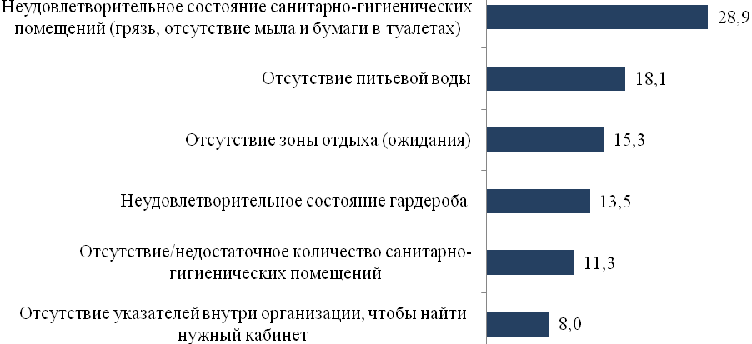
На втором месте по числу упоминаний – отсутствие доступной питьевой воды (18,1%).
Определенные неудобства возникают у получателей услуг из-за отсутствия зоны ожидания (15,3%), неудовлетворительного состояния гардероба (13,5%), недостаточного числа санитарно-гигиенических помещений (11,3%).
Аналогичная структура претензий выявлена у получателей услуг в образовательных организациях, осуществляющих образовательную деятельность по образовательным программам среднего профессионального образования. На первом месте по числу упоминаний стоит неудовлетворительное состояние санитарно-гигиенических помещений (грязь, отсутствие мыла и туалетной бумаги) – 25,1% упоминаний (см. диаграмму 6.2). На втором месте по числу упоминаний – отсутствие доступной питьевой воды (19,9%).
В ходе опроса получатели указали на отсутствие зоны ожидания (18,5%), недостаточное число санитарно-гигиенических помещений (14,0%), неудовлетворительное состояние гардероба (9,1%).

Диаграмма 6.2

Причины неудовлетворенности комфортностью условий оказания услуг в организациях, осуществляющих образовательную деятельность
по образовательным программам среднего профессионального образования
(в % от числа ответов)
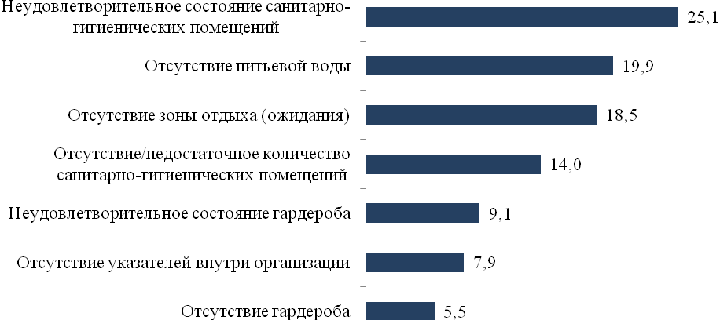
Наиболее частыми причинами недовольства получателей услуг в организациях, осуществляющих образовательную деятельность по дополнительным общеобразовательным программам, являются отсутствие доступной питьевой воды (21,1%) и отсутствие зоны ожидания (21,0%) (см. диаграмму 6.3).
На втором месте по числу упоминаний – неудовлетворительное состояние санитарно-гигиенических помещений (грязь, отсутствие мыла и туалетной бумаги) (16,4%).
Определенные неудобства возникают у получателей услуг из-за недостаточного числа санитарно-гигиенических помещений (12,4%) и неудовлетворительного состояния гардероба (10,2%).

Диаграмма 6.3

Причины неудовлетворенности комфортностью условий оказания услуг в организациях, осуществляющих образовательную деятельность
по дополнительным общеобразовательным программам
(в % от числа ответов)
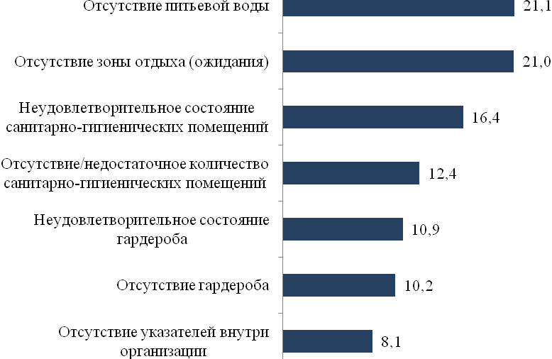
В большинстве образовательных организаций необходимо создание условий, обеспечивающих доступную среды для маломобильных граждан: выделенные стоянки для автотранспортных средств инвалидов, специально оборудованные для инвалидов санитарно-гигиенические помещения, сменные кресла-коляски, позволяющие посетителю с ограничениями быстро передвигаться внутри помещений.
Наряду с этим целесообразно продумать варианты обеспечения условий, позволяющих инвалидам получать услуги наравне с другими.
По результатам опроса у получателей услуг есть претензии к организации доступной среды и условий получения образовательных услуг, позволяющих инвалидам получать услуги наравне с другими.
Получатели услуг в организациях, осуществляющих образовательную деятельность по основным общеобразовательным программам, указывают на отсутствие пандусов (16,5% упоминаний), специально оборудованного туалета (15,4%), адаптированных лифтов (11,1%), выделенной парковки для автомобилей инвалидов (8,3%) (см. диаграмму 6.4).
Востребованными выступают следующие условия, позволяющие инвалидам получать услуги наравне с другими, – возможность получения образовательных услуг в дистанционном режиме или на дому (14,2% ответов), наличие обученных сотрудников (12,5%), дублирование звуковой и световой информацией (8,5%).

Диаграмма 6.4

Причины неудовлетворенности доступностью условий оказания услуг с учетом потребностей инвалидов в организациях, осуществляющих образовательную деятельность по основным общеобразовательным программам
(в % от числа ответов)
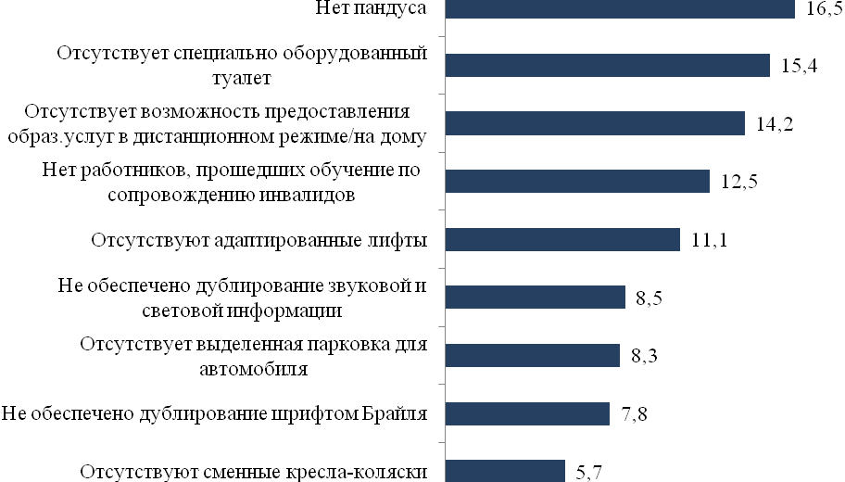

Получатели услуг в организациях, осуществляющих образовательную деятельность по образовательным программам среднего профессионального образования, указывают на адаптированных лифтов (13,5%), специально оборудованного туалета (13,1%), выделенной парковки для автомобилей инвалидов (12,3), отсутствие пандусов (11,7% упоминаний) (см. диаграмму 6.5).
Востребованными выступают следующие условия доступности, позволяющие инвалидам получать услуги наравне с другими, – наличие обученных сотрудников (12,3%), возможности получения образовательных услуг в дистанционном режиме или на дому (10,9% ответов), дублирование звуковой и световой информацией (9,6%) и др.

Диаграмма 6.5

Причины неудовлетворенности доступностью условий оказания услуг с учетом потребностей инвалидов в организациях, осуществляющих образовательную деятельность по среднего профессионального образования
(в % от числа ответов)
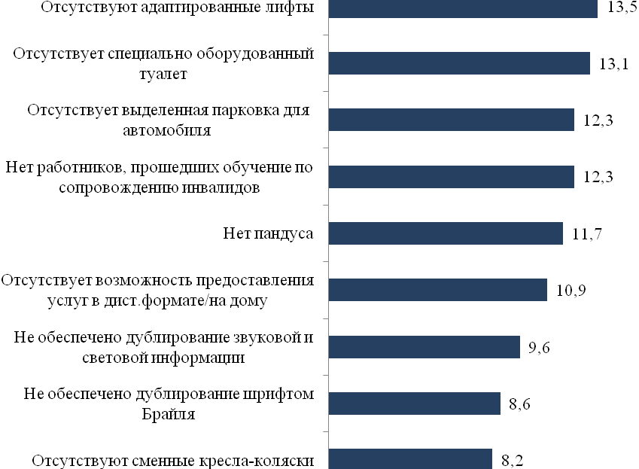

Получатели услуг в организациях, осуществляющих образовательную деятельность по дополнительным общеобразовательным программам, указывают на отсутствие специально оборудованного туалета (14,5%), выделенной парковки для автомобилей инвалидов (12,4%), пандусов (11,7% упоминаний), (см. диаграмму 6.6).
Востребованными выступают следующие условия, позволяющие инвалидам получать услуги наравне с другими, – наличие обученных сотрудников (12,4%), дублирование шрифтом Брайля (11,0%) и звуковой и световой информацией (10,3%).

Диаграмма 6.6

Причины неудовлетворенности доступностью условий оказания услуг с учетом потребностей инвалидов в организациях, осуществляющих образовательную деятельность по дополнительным общеобразовательным программам
(в % от числа ответов)
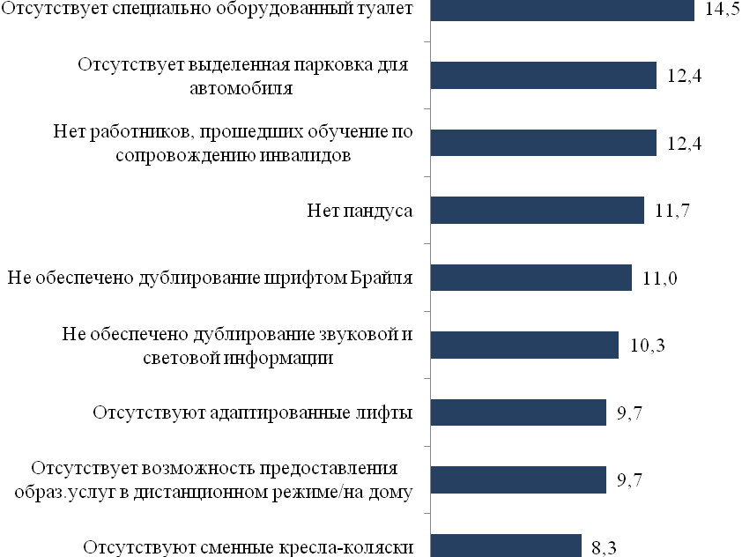
Важно понимать, что маломобильные группы населения – это не только люди с ограниченными возможностями здоровья, но люди, испытывающие затруднения при самостоятельном передвижении, получении услуги, необходимой информации или при ориентировании в пространстве. К маломобильным группам населения относятся инвалиды, люди с временным нарушением здоровья, беременные женщины, люди старших возрастов, люди с детскими колясками и т.п. Обеспечение доступной среды и создание условий получения услуг является важным направлением усовершенствования работы организаций в сфере культуры, охраны здоровья, образования, социального обслуживания.
Еще одна «проблемная зона», выявленная по итогам НОК, – отсутствие функционирующих дистанционных способов обратной связи и взаимодействия с получателями услуг.
В ходе контрольных закупок был сделан успешный дозвон до большинства образовательных организаций. В ходе независимой оценки в образовательные организации были направлены письменные запросы на адрес электронной почты. Однако ответ на запрос в 30-ти дневный срок был получен далеко не от всех участников НОКО.
Необходимо сказать, что общение с посетителями очень важно, поскольку влияет на показатели удовлетворенности получателей услуг, а также выступает источником информации. Через грамотную коммуникацию сотрудники узнают, чего не хватает клиентам, как удовлетворить запросы. Основным принципом взаимоотношений между посетителем и обслуживающим персоналом должен быть принцип взаимоотношения хозяина и гостя. В основе этого лежит уважение к личности. Культура общения работника с посетителем должна проявляться в умении сформулировать свои мысли и выслушать посетителя, в отзывчивости и сопереживанию к нему.
Для сохранения высокого уровня удовлетворенности доброжелательностью и вежливостью сотрудников организации и его повышения важно выстраивать с получателями грамотную коммуникацию. Основным принципом взаимоотношений между получателем услуг и представителем организации должен стать принцип уважения к личности. Культура общения проявляется в умении выслушать, в проявлении отзывчивости и сопереживания.
В ходе заполнения анкеты участники опроса отмечали потребность в чуткости и внимательности к обучающимся, вежливости и толерантном отношении к гостям образовательной организации.
В связи с этим, рекомендуется организация семинаров и тренингов с педагогическим составом, а также персоналом, обеспечивающим первичный контакт с получателями услуг, направленных на снятие психологического напряжения сотрудников, формирование компетенций по выстраиванию грамотной коммуникации с получателями услуг, способов выхода из конфликтной ситуации.
Целесообразно проводить внутренний мониторинг удовлетворенности получателей услуг доброжелательностью и вежливостью сотрудников организации.


Приложение
Приложение 1: перечень образовательных организаций, в отношение которых проводилась оценка качества условий оказания услуг с указанием объема выборочной совокупности, сроков проведения мероприятий, входящих в независимую оценку, в том числе изучения сведений из открытых источников, выездов
/предоставлено в электронном формате/

Приложение 2: сравнение результатов оценки по каждому показателю (при наличии) и критерию с результатами обследуемых образовательных организаций за предыдущий период оценки с учетом видов реализуемых образовательных программ (текстовая информация и диаграммы (графики) в отчете)
/предоставлено в электронном формате/

Приложение 3: сформированные рейтинги по каждому показателю (при наличии) и критерию по каждой образовательной организации с учетом видов реализуемых образовательных программ (таблицы в виде приложения к отчету)
/предоставлено в электронном формате/

Приложение 4: таблица с полученными количественными данными оценки для расчета значений показателей и критериев, рассчитанными значениями показателей и критериев
/предоставлено в электронном формате/

На момент проведения НОК во многих учреждениях проводился ремонт, информационные стенды были сняты. Снятые с информационного стенда документы в большинстве были продемонстрированы представителю организации-оператора, который фиксировал наличие/отсутствие документов в карточке учреждения.
Согласно рекомендациям ресурса «Судебные и нормативные акты РФ, в случае если в образовательной организации, осуществляющей образовательную деятельность по основным общеобразовательным программам, образовательным программам среднего профессионального образования, основным программам профессионального обучения, дополнительным общеобразовательным программам, не предусмотрены адаптированные образовательные программы и/или отсутствуют обучающиеся с ОВЗ (данные сведения должны подтверждаться официальной статистической отчетностью за календарный год, предшествующий году проведения независимой оценки качества условий осуществления образовательной деятельности) опросный показатель не используется. При этом целесообразно использовать следующий алгоритм расчета по критерию "Доступность услуг для инвалидов" (К3): 0,6+значение показателя «Оборудование территории, прилегающей к зданиям организации, и помещений с учетом доступности для инвалидов» + 0,4 * значение показателя «Обеспечение в организации условий доступности, позволяющих инвалидам получать образовательные услуги наравне с другими» // https://sudact.ru/law/metodicheskie-rekomendatsii-k-edinomu-poriadku-rascheta-pokazatelei_1/prilozhenie/5/6-pokazatel-3.3-dolia-poluchatelei/

